|  |  |  |  |
| --- | --- | --- | --- |
|  | **Universidade de Aveiro**  **Ano** 2022/2023 |  | |
| António Jorge  Ferreira Ramos | Validação da autenticidade de documentos impressos | | |
|  |  | | |
|  |  | |  |

|  |  |  |  |
| --- | --- | --- | --- |
|  | **Universidade de Aveiro**  **Ano 2022/2023** |  | |
| António Jorge  Ferreira Ramos | Validação da autenticidade de documentos impressos | | |
|  | Dissertação apresentada à Universidade de Aveiro para cumprimento dos requisitos necessários à obtenção do grau de Mestre em Engenharia Informática, realizada sob a orientação científica do Doutor André Zúquete, Professor Auxiliar do Departamento de Eletrónica, Telecomunicações e Informática da Universidade de Aveiro e do Senhor Luís Amorim, …. | | |
|  |  | |  |

|  |  |
| --- | --- |
|  |  |
|  |  |
| o júri |  |
| presidente | Prof. Doutor João Antunes da Silva  professor associado da Universidade de Aveiro |
|  |  |
|  | Prof. Doutor João Antunes da Silva  professor associado da Universidade de Aveiro |
|  |  |
|  | Prof. Doutor João Antunes da Silva  professor associado da Universidade de Aveiro |
|  |  |
|  | Prof. Doutor João Antunes da Silva  professor associado da Universidade de Aveiro |
|  |  |

|  |  |
| --- | --- |
|  |  |
|  |  |
| agradecimentos /  acknowledgements | Quero agradecer desde já aos meus pais por me darem apoio e força para nunca desistir dos meus sonhos e assim entrar na Universidade de Aveiro para realizar o mestrado. Em especial quero agradecer à minha irmã, pela revisão da dissertação.  Não posso deixar de agradecer aos meus Orientadores André Zúquete e Luís Amorim pelo suporte e ideias para desenvolver o sistema. |

|  |  |
| --- | --- |
|  |  |
|  |  |
| palavras-chave | Marca de água, códigos de barras, documentos impressos, documentos digitais, segurança, verificação de integridade |
| resumo | Cada vez mais, a segurança é um meio principal que permite proteger documentos de qualquer formato, levando à constante procura de novos métodos. Uma abordagem é a marca de água, que permite a proteção do documento ao adicionar algo visível ou invisível a este.  Nesta dissertação, serão abordados métodos e o desenvolvimento de um método de marca de água.  Neste caso servirá para verificação da integridade de um documento por meio de deteção visual de letras. Esse processo envolve a criação de retas e cálculo de interseções, identificando as letras do intervalo específico.  Além disso, para detetar a marca de água cria-se um código de barras contendo informações sobre o documento, que será inserido no cabeçalho e rodapé numa cópia do documento original. |

|  |  |
| --- | --- |
|  |  |
|  |  |
| keywords | Watermark, barcodes, printed documents, digital documents, security, integrity |
| abstract | Increasingly, security key has become to protect documents in any format, leading to a constant search for new methods. One approach is watermarking, which enables document protection by adding something visible or invisible to it.  In this dissertation, methods and the development of a watermarking method will be addressed. In this case, it will serve to verify the integrity of a document through visual detection of letters. This process involves creating lines and calculating intersections, identifying the letters within a specific range.  Additionally, to detect the watermark, a barcode is created containing information about the document, which will be inserted in the header and footer of a copy of the original document |

# Índice

Índice ii

Lista de tabelas iii

Lista de Figuras iv

1. Introdução 1

1.1. Objetivos 1

2. Estado da Arte 3

2.1. Código de Barras 3

2.1.1. Análise de Código de Barras 3

2.2. Marca de Água sobre Texto 5

2.2.1. Substituição de Palavras 5

2.2.1.1. Exemplo 6

2.2.1.2. Vantagens 6

2.2.1.3. Desvantagens 7

2.2.2. Marca de Água sem Mudança de Texto 7

2.2.2.1. Vantagens 7

2.2.2.2. Desvantagens 7

2.2.3. Documentos baseados em Eigenvalues 7

2.2.3.1 Testes 7

2.2.3.2 Vantagens 8

2.2.3.3 Desvantagens 8

2.2.4 Marca de Água com Espaçamento 9

2.2.4.1 Line-Shift Coding 9

2.2.4.2 Word-Shift Coding 9

2.2.4.3 Character Coding 9

2.2.4.4 Vantagens dos Métodos 9

2.2.4.5 Desvantagens dos Métodos 9

3. Tipos de Códigos de Barras 11

3.1. QR Code 11

3.2. Código de Barras 128 12

4. Sistema de Verificação de Documentos Impressos ou Digitais 14

4.1. Arquitetura 14

4.2. Estrutura do Documento 15

4.3. Base de Dados 15

4.4. Criação do Código de Barras 16

4.5. Operações a Desempenhar pelo Utilizador 16

4.6. Processamento do Documento 17

4.7. Averiguação Rápida da Autenticidade do Documento 19

4.8. Averiguação Profunda da Integridade do Documento 19

5. Descrição do Algoritmo 22

6. Documentos Digitais 28

7. Robustez do Algoritmo 31

7.1. Mudança de Escala no Documento 31

7.2. Modificações no Documento 34

8. Conclusão 39

8.1. Futuro Trabalho 39

9. Referências 41

Anexo 42

A) Processamento do Documento em Formato PDF 42

B) ZXing.NET 44

C) Descodificação de Posições dos Códigos de Barras 45

D) Pontos da Marca de Água 47

E) Mudança de Escala do Documento 49

# Lista de tabelas

Tabela 1 - Código de Barras Lineares 4

Tabela 2 - Lista de Códigos de Barras Ideias 5

Tabela 3 - Resultados Eigenvalues 8

Tabela 4 - Classificação de Erros do QR Code 11

# Lista de Figuras

Figura 1 - Nota 10€ 5

Figura 2 - Exemplo da Substituição de Texto 6

Figura 3 - Antes da Marca de Água 8

Figura 4 - Depois da Marca de Água 8

Figura 5 - Comparação Marca de água 8

Figura 6 - Exemplo Line-Shift 9

Figura 7 - Exemplo Word-Shift 9

Figura 8 - Exemplo Character Coding 9

Figura 9 - Exemplo QR Code 11

Figura 10 - Estrutura QR Code 11

Figura 11 - Código de Barra 128 12

Figura 12 - Tabela ASCII 12

Figura 13 - Arquitetura Solução 15

Figura 14 - Diagrama da Base de Dados 16

Figura 15 - Exemplo de Processamento de um Documento 17

Figura 16 - Erro ao Clicar em Aceitar ou Rejeitar sem antes Processar o Documento 17

Figura 17 - Reconhecimento de Caracteres 18

Figura 18 - Finalização do Processamento 18

Figura 19 - Finalização da Marca de Água 18

Figura 20 - Mensagem Documento Aceite 18

Figura 21 - Mensagem Documento aceite outra vez 18

Figura 22 – Escolha do Documento 18

Figura 23 - Verificação Rápida da Integridade do Documento 19

Figura 24 - Algoritmo que Calcula o Número Total de Interseção de Retas 20

Figura 25 - Algoritmo Interseção Retas 20

Figura 26 - Exemplo de Output da Verificação da Integridade de um Documento 20

Figura 27 - Diagrama de Fluxo do Processamento de um Documento 23

Figura 28 - Documento Exemplar sem Marca de Água 23

Figura 29 – Documento Exemplar com Marca de Água 24

Figura 30 - Documento 24

Figura 31 - Código de Barras Inserido no Documento 24

Figura 32 - Marca de Água do documento 24

Figura 33 - Valores de Caracteres e Posições do Documento 24

Figura 34 - Representação dos Valores dos Caracteres 24

Figura 35 - Pontos para a Verificação da Integridade do Documento 25

Figura 36 - Diagrama de Fluxo da Averiguação de um Documento 25

Figura 37 - Resultado da Verificação 25

Figura 38 - Resultado da Averiguação Profunda do Documento 25

Figura 39 - Documento Digitalizado Direito 26

Figura 40 - Resultado da Averiguação Profunda da Integridade do Documento Digitalizado Direito 26

Figura 41 - Documento Digitalizado Torto 26

Figura 42 - Resultado da Leitura do Código de Barras do Documento Digitalizado Torto 26

Figura 43 - Atualização da Tabela Watermark e Criação da Tabela “dimensions_document” 28

Figura 44 - Documento Digital Torto 29

Figura 45 – Documento Digital Torto Endireitado 29

Figura 46 - Resultado da Averiguação Profunda da Integridade do Documento Torto 30

Figura 47 - Resultado da Averiguação Profunda da Integridade do Documento em Formato Eletrónico 30

Figura 48 - Documento Modificado com 50% de Escala 31

Figura 49 - Documento Original 32

Figura 50 - Resultado da Averiguação Profunda da Integridade do Documento Original 32

Figura 51 - Documento Modificado com 80% de Escala 33

Figura 52 - Resultado da Verificação Profundo do Documento Modificado com 80% de Escala 33

Figura 53 - Documento Exemplificativo 34

Figura 54 - Código para a Inserção de Metados 35

Figura 55 - Resultado da Verificação da Integridade do Documento Exemplar 35

Figura 56 - Resultado da Verificação da Integridade do Documento Exemplar com Substituição da Palavra 36

Figura 57 - Resultado da Verificação da Integridade do Documento Exemplar com Eliminação de Texto 36

Figura 58 - Resultado da Verificação da Integridade do Documento Exemplar com Eliminação de Espaçamento 37

Figura 59 - Código para Abrir o Documento e Extrair Informação 42

Figura 60 - Leitura das Letras e Respetivas Posições no Documento 42

Figura 61 - Código para a Execução do Ficheiro .jar 43

Figura 62 - Exemplo de uma Letra e Respetiva posição no PDF com a Utilização da Ferramenta PDF-XChange Editor 43

Figura 63 - Valor Lido pelo Algoritmo Representado na Base de Dados 43

Figura 64 - Criação dos Códigos de Barras 128 e 39 44

Figura 65 - Descodificação do Código de Barras 128 44

Figura 66 - Obtenção de Posições do Código de Barras 45

Figura 67 - Guardar Imagem Auxiliar 46

Figura 68 - Representação dos Pontos do Código de Barras 46

Figura 69 - Código para Demonstração dos Pontos da Marca de água 47

Figura 70 - Representação dos Pontos 48

Figura 71 - Espaçamento dos Pontos 48

Figura 72 - Alterar Escala do Documento 49

Figura 73 - Cálculo da Escala do Documento 49

Figura 74 - Adaptar Cálculo das Posições 49

# Introdução

A informação é um conhecimento necessário para o desenvolvimento e sobrevivência da sociedade. Classificando-se em diversas categorias, tais como, militar, saúde e política. Dentro destas, existem organizações responsáveis por entregar/receber/reencaminhar as informações entre diversas entidades, levando à criação de um caminho para a partilha da mesma, o que a torna vulnerável a acessos inéditos.

Estas podem ser privadas ou públicas, sendo que as privadas contêm informações confidenciais. Devido ao valor dado à informação, ou seja, à necessidade de conhecer algo que não sabemos, esta é alvo de ameaças - eliminação, alteração, divulgação e roubo. A partilha pode ser por via eletrónica (email), impressão e digitalização, sendo que maior parte das informações são guardadas online ou localmente, levando à necessidade de pesquisa e inovação em métodos seguros capazes de proteger as informações.

Porém, apesar da implementação de soluções, estes documentos podem estar sujeitos a ser impressos, o que leva a potenciais ameaças, nomeadamente, roubo e destruição.

O objetivo desta dissertação é encontrar e implementar métodos de marcação da informação de documentos, que permitam validar a sua autenticidade, como o utilizador, data/hora e o local em que o documento foi impresso.

* 1. Objetivos

A solução proposta tem de permitir uma validação rápida das informações do documento criando um mecanismo de marca de água capaz de validar as informações do documento mais profundamente, ou seja, determinar se o documento foi alterado e em que zona. Esta solução deve funcionar em documentos de formato eletrónico e digitalizado.

A solução deve ser dividida em dois processos diferentes, a criação da marca de água de um determinado ficheiro (sendo diferente para cada um) e a análise do conteúdo da mesma.

Para validar rapidamente as informações do documento, optou-se por colocá-las num código de barras, onde só será possível descodificar a informação no local onde estará a base de dados, ou então um pedido à base de dados para obter os resultados na aplicação de verificação. Este código de barras irá ser colocado no cabeçalho/rodapé para permitir a leitura do documento e garantir, maior parte das vezes a sua leitura.

Para a criação da marca de água optou-se por criar um QR Code, que contém informações mais detalhadas sobre o documento, como as características e algumas palavras do mesmo, escolhidas aleatoriamente para verificar a sua integridade.

# Estado da Arte

Devido à enorme quantidade de código de barras e inúmeros métodos de marca de água, é necessário agregar e estudar os métodos para desenvolver a dissertação. Esta secção irá estar divida em duas, onde em primeiro expõem-se os tipos de código de barras, escolhendo o ideal, e em segundo aborda-se tipo de marcas de água.

* 1. Código de Barras

Código de barras é um modo de representar informação num estado visual, sem ter a necessidade de escrever texto. Classifica-se em duas categorias, linear (1D) e 2D.

Um dos requisitos da empresa era que o código de barras não ocupasse muito espaço no documento, tendo espaço livre no cabeçalho e no rodapé. Como a categoria linear ocupa menos espaço em altura, tendo alguns tipos de comprimento variável influenciado pela informação contida no mesmo, é a que se vai escolher para inserir no cabeçalho ou rodapé. Na categoria linear existem diversos códigos de barras, sendo que para analisar os mesmos optou-se por criar uma tabela (1), que compara os mesmos, escolhendo o ideal para inserir no documento. A tabela é constituída pelas colunas:

* Nome: designação do código de barras;
* Imagens exemplificativas;
* Comprimento - variável ou fixo;
* Uso;
* Necessidade de aparelho especial para ler.

Em alguns códigos de barras existe um espaço reservado que não se pode alterar titulado *checksum* ou *check* *digit*, cujo objetivo é verificar se a informação do código de barras foi gerada corretamente.

Existem várias maneiras de descodificar códigos de barras, salientando-se as seguintes:

1. Máquina própria (leitor de barras de barras)
2. Smartphone (iOS ou android) com uma aplicação que permita a leitura.
   * 1. Análise de Código de Barras

Esta subseção abrange a análise de vários códigos de barras lineares, cujos parâmetros de escolha foi comprimento (variável ou fixo), tamanho das barras. A tabela 1 apresenta um conjunto de códigos de barras com as características previamente expostas.

Na tabela 2 encontram-se os possíveis códigos de barras que porventura se possam utilizar. Estes códigos foram selecionados com o critério tamanho máximo de caracteres que este pode guardar, podendo mudar no futuro de acordo conforme a escolha da empresa. A informação que se pretende guardar nos códigos de barras é a data do documento assinado, o local do posto de trabalho e um identificador único do documento, podendo ser alterado no futuro.

Tabela 1 - Código de Barras Lineares

|  |  |  |  |  |
| --- | --- | --- | --- | --- |
| **Nome** | **Imagem** | **Fixo/**  **Variável** | **Tamanho das barras** | **Uso** |
| Post Code Austrália |  | Fixo | 4 | Correios Austrália |
| CodaBar |  | Fixo | 2 | Librarias |
| Code 25 |  | Variável | 2 | Librarias |
| Code 11 |  | Fixo | 2 | Telefones, já não se usa muito devido à sua antiguidade |
| Code 32 |  | Fixo | 2 | Farmácia |
| Code 39 |  | Fixo | 2 | Vários |
| Code 49 |  | Variável | Vários | Vários |
| Code 93 | Código de barras Código 93 - Simbologia nos códigos de barras | Cognex | Variável | Vários | Vários |
| Code 128 |  | Variável | Vários | Vários |
| EAN 2 |  | Variável | Vários | Revistas |
| EAN 5 |  | Variável | Vários | Livros |
| EAN-8 |  | Variável | Vários | Retalho |
| GS1-128 |  | Variável | Vários | Vários |
| GS1 Databar |  | Variável | Vários | Vários |
| Intelligent Mail barcode |  | Fixo | 4 | Correios USA |
| ITF-14 |  | Variável | 2 | Encomendas |
| ITF-6 |  | Variável | 2 | Vários |
| JAN |  | Variável | Vários | Usado no Japão |
| Planet |  | Variável | Grande/  Pequeno | Correios USA |
| Plessey | MSI Plessey | Barcode Scanner SDK | Manatee Works | Variável | 2 | Catálogos, revistas, inventários |
| PostBar |  | Fixo | 4 | Correios Canada |
| PostNET |  | Fixo | Grande/  Pequeno | Correios USA |
| RM4SCC/KIX |  | Fixo | 4 | Correios |
| RM Mailmark C |  | Fixo | 4 | Correios |
| Universal Product Code |  | Variável | Vários | Retalho |
| Telepen | Free Online Barcode Generator: Telepen Alpha | Variável | 2 | Librarias  da Inglaterra |

Tabela 2 - Lista de Códigos de Barras Ideias

|  |  |  |  |  |  |
| --- | --- | --- | --- | --- | --- |
| **Nome** | **Imagem** | **Tamanho máximo de dados** | **Tipos de dados** | **Vantagens** | **Desvantagens** |
| Code 39 |  | 43 | Letras e números | Ocupa menos espaço. | Não permite caracteres especiais tal como ç. |
| Code 128 |  | 48 | Letras, números e caracteres especiais | É mais eficiente a codificar texto  Tem *checksum* | Precisa de espaço reservado no início, fim e *check symbols*. |
| Code 93 | Código de barras Código 93 - Simbologia nos códigos de barras | Cognex | 30 | Letras, números e caracteres especiais | Open Source | Não tem checksum |

* 1. Marca de Água sobre Texto

A marca de água é um método que permite dificultar a alteração do conteúdo de informação do documento, e assim proteger a sua autenticidade. Atualmente existe em diversos setores, o mais comum é nas notas europeias, exemplo nota 10€ (figura 1), onde o objetivo é autenticar a nota e não permitir que haja falsificação das mesmas [1].

Figura 1 - Nota 10€

* + 1. Substituição de Palavras

O documento quando está em circulação em formato papel ou eletrónico pode ser alvo de fuga de informação ou acesso ao documento por pessoas não autorizadas que conseguem alterar o texto (inserir, reordenar, substituir e remover), levando à mudança de conteúdo e da estrutura do texto do mesmo.

A solução proposta pelos autores do artigo [2], envolve focar a marca de água na localização das palavras no texto. Contudo a reordenação do texto é o maior desafio para esta marca de água sobre o texto. A marca de água sobre o texto proposta envolve selecionar certas palavras no documento e substituir por novas, mantendo o resto da informação intacta no final da criação da mesma. Esta implementação é constituída por dois elementos:

1. Lista de palavras que se pretende substituir no documento.
2. Lista de palavras contidas no documento depois da substituição.

Em suma, escolhe-se um conjunto de palavras no documento que se quer substituir por novas. Quando uma palavra é selecionada para se substituir todas as ocorrências da mesma são substituídas pela palavra nova. A percentagem do ataque determina a quantidade de modificação do documento. Se a palavra escolhida tiver várias ocorrências no documento, a percentagem vai aumentar.

A percentagem da contagem de palavras no documento é dada pela equação 1. A percentagem do ataque de substituição é dada pela expressão da equação 2.

A lista de substituição pode ser escolhida através de uma lista de palavras normal e avançada. A normal consiste em selecionar palavras aleatórias do documento. A avançada seleciona palavras com o mesmo tamanho que as palavras da lista de substituição.

Em suma, a marcação de água textual proposto por [2] consiste em 3 passos, selecionar palavras do documento para substituição, selecionar as novas palavras e ocorrência de implementação no texto do documento.

Equação 1

Equação 2

* + - 1. Exemplo

Conforme mencionado no artigo [2] a figura 2 demonstra um exemplo de categorias de substituição que podem ser usadas para mascarar informações importantes num texto. O exemplo demonstra a substituição da palavra "*The*" (sendo o pronome mais comum em inglês), por "*close*" na substituição normal e por "*job*" na substituição avançada.

Este método pode ser útil em várias situações, como na proteção de informações sensíveis em documentos, comunicações confidenciais, entre outros. No entanto, é importante notar que este método não é infalível.



Figura 2 - Exemplo da Substituição de Texto

* + - 1. Vantagens

Uma das vantagens do método de substituição descrito é permitir a alteração de palavras num texto por um utilizador fidedigno e, em simultâneo, permitir que o algoritmo saiba em qual zona do documento as alterações foram feitas.

Isso pode ser útil em situações em que uma equipa de revisão precisa de fazer alterações num documento, como num processo de edição de textos. Ao usar esse método, a equipa de revisão pode fazer as alterações necessárias sem perder informações importantes ou prejudicar a integridade do documento. Além disso, o algoritmo pode identificar facilmente as alterações realizadas e rastreá-las para fins de auditoria e averiguação de alterações autorizadas.

* + - 1. Desvantagens

Uma das principais desvantagens é que as mudanças no texto podem não fazer sentido para pessoas que não estão familiarizadas com a substituição de palavras usada. Isso pode tornar a leitura do texto difícil e confusa, especialmente se muitas palavras forem substituídas. Se a substituição for realizada de forma excessiva, o texto pode-se tornar ininteligível.

Além disso, o método de substituição pode não ser capaz de detetar métodos de cópia de texto, como copiar e colar o texto num novo documento. Se o novo documento for criado com base no texto original antes da substituição, as informações confidenciais podem ser utilizadas sem que a substituição tenha qualquer efeito.

Outra limitação é que esse método de substituição não garante a segurança completa dos dados, pois é possível que alguém com conhecimento suficiente possa decifrar a substituição e utilizar as informações originais.

* + 1. Marca de Água sem Mudança de Texto

A necessidade de comparar o método de marca de água com e sem mudança textual, surgiu para escolher o melhor, levando à implementação dos autores do artigo [3] que consiste em usar as características do documento para gerar a marca de água, seguindo o layout “*autor:marcadeágua:data:tempo*”, onde esta, é registada por uma autoridade certificada (CA). O principal objetivo é usar palavras que tenham um comprimento superior a quatro caracteres. Esta escolha adveio da generalidade da mudança textual por parte de pessoas não autorizadas em palavras menores do que quatro caracteres.

Para gerar amarca de água, é necessário ter acesso ao conteúdo do documento, e assim percorrer cada palavra encontrando as palavras superiores a quatro caracteres, guardando o primeiro caracter de cada palavra. No fim, juntam-se todas as marcas de água resultando na final.

Por exemplo, na seguinte frase: “O José gosta muito de ler. A Ana não.” a marca de água final seria JGM (José Gosta Muito).

* + - 1. Vantagens

Tem uma entidade certificadora que possui a marca de água original, cuja é a única pessoa que pode comparar os documentos, permitindo assim que o documento esteja só na posse de uma pessoa, diminuindo os ataques ou distribuição do documento. A composição da entidade certificadora é similar ao pretendido no código de barras.

* + - 1. Desvantagens

Tem testes realizados com ataques aleatórios, como inserir, apagar, reordenar e alterar, que para textos reais os resultados poderão ser diferenciados, levando com que o comportamento do algoritmo seja diferenciado entre documentos, dificultando a sua implementação para a averiguação da integridade do documento.

* + 1. Documentos baseados em Eigenvalues

O artigo [4] apresenta um algoritmo que armazena as posições de todas as palavras de um documento numa matriz, juntamente com os seus pesos em ASCII. Um documento é normalmente constituído por palavras, espaçamento, números e pontuações. Os autores consideram cada ocorrência para calcular o peso ASCII e gerar um esquema de marca de água com base numa chave privada, cujo um utilizador fidedigno verifica o documento recebido.

* + - 1. Testes

No artigo [4] existem testes realizados a um documento com 47 linhas, não tendo disponibilizado o mesmo, apenas impressões de pequenas secções do mesmo.

A figura 3 demonstra um excerto do texto antes de ter a marca de água, e na figura 4 demonstra o texto depois da criação da marca de água*.* Para testar a eficiência da mesma, foi alterada a palavra “*OFF*” para “*ON*” numa zona do texto. Dos resultados binários na figura 5 (sendo que em primeiro está o documento original e a seguir o alterado), retira-se que os números são diferentes. Uma pequena alteração da palavra levou à mudança de 11 bits.

Os autores realizaram testes na mudança de vogais, consoantes, caracteres especiais, palavras, números, pontuações, e alterações aleatórias no texto, obtendo os resultados da tabela 3, verifica-se que na coluna “*tamper* *detection*” está tudo a 100% que leva a concluir que o algoritmo detetou alterações em todos os casos.

Figura 3 - Antes da Marca de Água

Figura 4 - Depois da Marca de Água

Figura 5 - Comparação Marca de água

Tabela 3 - Resultados Eigenvalues

* + - 1. Vantagens

Guarda a posição das palavras do texto numa matriz. Tem uma identidade certificadora que guarda a marca de águae é a única pessoa que pode confirmar se o documento é original ou falsificado.

* + - 1. Desvantagens

Difícil de compreensão, a execução do algoritmo demora bastante tempo.

* + 1. Marca de Água com Espaçamento

O artigo [5] propôs 3 métodos de espaçamento para a criação de marca de água, sendo eles o espaçamento de linhas (line-shift), espaçamento de palavra (word-shift) e espaçamento de letras (character). Para a realização da apuração da marca de água é necessário OCR (Optical Character Recognition), já que as modificações são difíceis de visualizar ao olho humano.

* + - 1. Line-Shift Coding

Consiste em deslocar as linhas de texto de um documento para cima ou para baixo, enquanto as linhas adjacentes não são movidas. Na figura 6, demonstra-se um exemplo. Neste exemplo a linha do meio começada por “Effects…” foi movida para baixo 1/300 inches, que equivale a 0.00846666667 cm.

Figura 6 - Exemplo Line-Shift

* + - 1. Word-Shift Coding

Trata-se em mover as palavras para a esquerda ou para a direita, enquanto as palavras adjacentes não são alteradas. A figura 7 é um exemplo. A segunda linha, contém quatro palavras movidas com espaçamento de 1/150 polegadas, que equivale a 0.0169333333 cm, enquanto na primeira linha não se altera, a terceira é uma junção das duas anteriores.



Figura 7 - Exemplo Word-Shift

* + - 1. Character Coding

A letra escolhida é movida para cima ou baixo, enquanto as adjacentes não se alteram. A figura 8 apresenta um exemplo. A primeira letra “e” da palavra “internet” foi movida para baixo 1/600 inches que equivale a 0.00423333333 cm.

Figura 8 - Exemplo Character Coding

* + - 1. Vantagens dos Métodos

Tem marca de água invisível, ou seja, não é percetível para o olho humano.

* + - 1. Desvantagens dos Métodos

Uso de OCR para análise de um documento, e ter acesso ao texto para inserir o espaçamento. Erros de impressão, por exemplo, faltar letras no documento, pode levar à má classificação da integridade de um documento.

# Tipos de Códigos de Barras

3.1. QR Code

QR Code (figura 9) surgiu em 1994 pela empresa Denso Wave, originalmente com o propósito de categorizar peças de automóveis. Os QR Code podem ter links para páginas web, texto, um endereço geográfico, uma imagem, um vídeo ou contacto telefónico.

É formado por:

* 3 quadrados de deteção de posição (4.1. Figura 10) que permite a descodificação em várias posições do scanner ou de um smartphone com câmara;
* padrão alinhamento (4.2. Figura 10) que corrige a distorção do QR Code em superfícies curvadas, o seu número varia consoante a informação contida;
* padrões de temporização (4.3. Figura 10) que permite obter o tamanho da matriz de dados;
* versão, que indica a versão do QR Code que está a ser utilizada (1. Figura 10);
* formato, onde agrega informações sobre a tolerância de erros e o padrão da máscara de dados;
* códigos de dados e erros que podem ser do tipo L, M, Q, H (apresentados na tabela 4).

Figura 9 - Exemplo QR Code

Figura 10 - Estrutura QR Code

Tabela 4 - Classificação de Erros do QR Code

|  |  |
| --- | --- |
| **Nível de correção de erros** | **Percentagem de área danificada (%)** |
| L (Low) – Baixo | 7 |
| M (Medium) – Médio | 15 |
| Q (Quartile) - Quartil | 25 |
| H (High) – Alto | 30 |

3.2. Código de Barras 128

O código de barras 128 (figura 11) [6] é um tipo de código de barras linear que pode ser usado para codificar uma grande variedade de dados alfanuméricos, incluindo letras, números e caracteres especiais. É capaz de codificar 128 caracteres ASCII (figura 12).

Este é muito utilizado em aplicações de logística, como no controlo de stocks e na identificação de produtos em supermercados e lojas. Isso ocorre porque ele é capaz de codificar informações como o nome do produto, o seu número de série, o código de barras do fabricante e outras informações relevantes num único código.

É constituído por barras largas e compactas que representam cada caracter, com barras de início e fim que indicam onde começa e termina a sequência de caracteres. Este é capaz de codificar uma abundância de informação num espaço relativamente pequeno, o que o torna uma ferramenta eficiente e económica para a gestão de inventário e outras aplicações similares.

É um código de barras universalmente reconhecido e amplamente utilizado em todo o mundo, o que leva a ser uma opção confiável para empresas que necessitam de um sistema de identificação e rastreamento de produtos rápido e preciso.

Como referido inicialmente, o intuito da dissertação é validação de documentos impressos, para isso é necessário guardar informações acerca do documento em algum lado, para a averiguação do mesmo. Como o código de barras consegue agregar informação, como, por exemplo, um identificador único de um documento onde por fora esteja uma base de dados que contenha informação do documento, optou-se por utilizar como medida de análise inserindo-o no rodapé ou cabeçalho do documento.



Figura 11 - Código de Barra 128

Figura 12 - Tabela ASCII

# Sistema de Verificação de Documentos Impressos ou Digitais

A primeira intenção para a criação da solução era usar o QR Code, contudo em ficheiros digitalizados estes podiam desvanecer, ou seja, perder a cor, o que influencia a visualização do documento.

Para ultrapassar este problema, realizaram-se tentativas, tais como:

* processamento de imagem, que reconhece os QR Code no texto (mediante de substituição de cores, por exemplo, a cor preta presente dentro da cor branca do QR Code é uma zona critica, para corrigir é necessário alterar o preto para branco), descartada devido ao elevado tempo de processamento da mudança de cores;
* posições aleatórias no documento, descartada devido a porventura o QR Code ser colocado num sítio não permitido, como, por exemplo, debaixo de uma imagem, contudo sempre há oportunidade de gerar de novo a marca de água do ficheiro;
* quantidade de QR Code a colocar no documento;
* dimensão do QR Code.

Já que a leitura do QR Code no texto era impossível, optou-se por criar pontos nos quadrados de posição do mesmo para a criação de retas, com o intuito de calcular o ponto de interseção e se este tivesse dentro de uma letra guardar como marca de água. Porventura, a proposta só dava uso aos quadrados de posição do QR Code, sendo que removeu os mesmos e continuou-se a traçar os pontos, aumentando a integridade e a entropia do documento.

Em suma, a proposta do sistema final para verificação de documentos impressos é feita pelos seguintes passos:

1. Identificação de letras e suas respetivas posições no documento;
2. Criação dos pontos para traçamento das retas;
3. Calcular o ponto de interseção;
4. Verificar se o ponto de interseção pertence a algum intervalo de letra;
5. Guardar os pontos na base de dados;
   1. Arquitetura

Conforme descrito anteriormente é criada a arquitetura da figura 13, surgindo três camadas.

* Servidor: destinado à base de dados que irá conter dados armazenados acerca dos ficheiros, códigos de barras, segmentos de reta traçados, posição dos caracteres no ficheiro de input e a geração da marca de água.
* Programa: onde acontece o desenvolvimento da criação do código de barras, do processamento do ficheiro para obtenção das posições dos caracteres no documento, da verificação do documento, e verificação de integridade, esta também é responsável pelas conexões entre camadas, desencadeadas pelo utilizador.
* Utilizador: responsável por agregar as ações que o utilizador pode fazer, como processar o documento ou verificar.

Figura 13 - Arquitetura Solução

* 1. Estrutura do Documento

Para a utilização de testes do programa foram disponibilizados pela empresa quatro documentos diferentes em formato PDF eletrónico. Cabe à empresa inserir manualmente os ficheiros na diretoria correspondente na inicialização do programa e os metadados no mesmo, ou adaptar o método para receber os metadados da base de dados da empresa, para tratar os mesmos. É de salientar que os documentos disponibilizados têm uma classificação de segurança mínima pelo que se pode partilhar os resultados do mesmo.

O algoritmo lida com três tipos de documentos:

- Documento sem marca de água;

- Documento com marca de água;

- Documento digitalizado com marca de água;

* 1. Base de Dados

O intuito de usar base de dados no sistema é garantir segurança sobre as informações do documento através do uso de código de barras, como se referiu anteriormente, o código de barras tem um id aleatório representante das características do documento cujo é inserido na base de dados aquando do seu processamento do documento para a criação da marca de água.

Existem dois tipos de base de dados as relacionais e não relacionais (NoSQL). [7]

As bases de dados relacionais guardam os dados nas tabelas, tendo algumas delas partilha de informação, causando uma relação entre tabelas.

Cada tabela contém colunas que definem a informação que se pode guardar, e linhas que contêm a informação.

Normalmente a tabela contém um identificador único que referencia cada linha denominada chave primária (primary key), caso se queira referenciar os valores a outra tabela utiliza-se a chave estrangeira (foreign key), que obrigatoriamente tem de existir previamente.

A linguagem que se usa para tratar base de dados relacionais é SQL. Existem vários programas que permitem correr SQL, como, por exemplo, MySQL [8], Oracle SQL Developer [9] e Microsoft SQL Server Management Studio 2018 [10].

As bases de dados não relacionais, não usam tabelas relacionais, em vez disso cria grupos onde se guarda a informação tabelas diferentes.

Como o objetivo do trabalho é sempre perceber que documento é qual, é necessário haver relações entre a marca de água e o documento, então optou-se por usar uma base de dados relacional com o auxílio da ferramenta Microsoft SQL Server Management Studio 2018.

A base de dados SQL foi criada localmente, tendo um utilizador e base de dados, que permite a utilização do mesmo do algoritmo. As informações que se guardam são as características do documento, o código de barras, segmentos de reta traçados entre pontos, posições dos caracteres no documento de entrada (processamento apenas), e a criação da marca de água (aceitação ou rejeição).

Na figura abaixo, está presente um diagrama da base de dados que contém as tabelas usadas e respetivas conexões.

O diagrama é constituído pelas seguintes tabelas:

* “document”: guarda características do documento (metados);
* “barcode”: guarda informações relativas ao código de barras;
* “watermark”: guarda as confirmações do documento com marca de água, se foi aceite ou não, para efeitos de rastreamento;
* “forense_analises”: guarda os segmentos de reta traçados entre dois pontos, o ponto de interseção e a letra que aparece no ponto de interseção para efeitos de verificação de integridade do documento;
* “position_char_file”: guarda as posições dos caracteres no documento.

Figura 14 - Diagrama da Base de Dados

* 1. Criação do Código de Barras

Para a criação do código de barras 128 foi utilizado um package C# denominado ZXing.net, abordado mais detalhadamente no anexo B.

Como referido anteriormente o código de barras irá ter um id referenciador para o documento e para as posições utilizadas para traçar os segmentos de reta no documento.

O código de barras 128, podendo o seu tamanho ou tipo ser alterado futuramente, irá ser colocado sempre no cabeçalho da primeira página por ser uma zona livre do documento, e permitir maior parte das vezes a sua leitura, caso falhar o utilizador é informado do insucesso da descodificação.

* 1. Operações a Desempenhar pelo Utilizador

Um utilizador exerce 4 tipos de funções.

* Escolher entre
  + Processamento: que processa o documento sem a marca de água para originar uma;
  + Verificação: que retifica o documento de input com a marca de água para verificar se é o documento que aparenta ser.
* Aceitar ou rejeitar o documento com marca de água;
* Comparar a informação do documento com a marca de água no submenu “verificar”, para determinar a sua autenticidade;
* Verificação de integridade para determinar a zona da alteração do documento, se por venturar o documento não for autêntico, através da comparação de informações que aparecem na aplicação versus o documento.

* 1. Processamento do Documento

Conforme mencionado anteriormente o utilizador escolhe o ficheiro a processar, o algoritmo só aceita caso o ficheiro não estiver na base de dados e se o nome do mesmo não conter “watermark”. A extensão é adicionada para diferenciar os tipos de documento, completando a data e hora do processamento do ficheiro. O nome da extensão final do documento fica “nome_ficheiro_watermark_dd_mm_yy_hh_m_ss”, sendo dd:dia, mm:mês, yy:ano, hh:hora, m:min, ss:segundos. Antes de processar, caso o utilizador queira visualizar se o ficheiro selecionado é pretendido, o algoritmo mostra o ficheiro numa janela nova com os botões processar, aceitar e rejeitar (figura 15). Caso o utilizador clique em aceitar ou rejeitar o ficheiro sem antes clicar “processar” aparece o erro da figura 16.

Consoante o clique “processar” o programa vai abrir uma consola que executa um ficheiro jar, fechando automaticamente depois da execução, responsável por retirar os caracteres do ficheiro e as respetivas posições no documento. Para retirar as posições o algoritmo foi realizado em Java porque em C# não foram encontrados packages que retirassem a posição certas dos caracteres no documento (figura 17).

O processamento demora à volta de 2 min, sendo que é variável segundo o tipo de documento, ou seja, a informação que estiver nele, colocando a janela do processamento bloqueada até que as ações de calcular os pontos, obtenção dos pontos de interseção e letras, inserções na base de dados sejam concluídas.

Quando o processamento acaba o utilizador é abordado com uma mensagem (figura 18) para aceitar ou rejeitar o documento que se pode pré-visualizar presente na figura 19. Caso o documento seja aceite o utilizador recebe a mensagem “Documento Aceite!” (figura 20), porventura se tentar aceitar de novo o documento, é informado de que o documento já foi aceite (figura 21). Caso rejeite, o documento é guardado, e o processamento é feito novamente. Caso feche a aplicação sempre poderá consultar o documento gerado para a diretoria que abriu o documento na extensão previamente exposta. A escolha é feita no menu principal quando se escolhe a opção pretendida. É aberta a diretoria predefinida da execução (figura 22) e pode-se mudar consoante o necessário, tendo a noção que ficheiros fora da pasta do algoritmo podem dar origem a erros.

Figura 15 - Exemplo de Processamento de um Documento

Figura 16 - Erro ao Clicar em Aceitar ou Rejeitar sem antes Processar o Documento

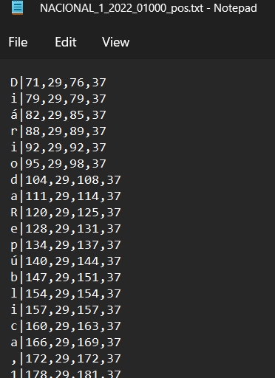

Figura 17 - Reconhecimento de Caracteres

Figura 18 - Finalização do Processamento

Figura 19 - Finalização da Marca de Água

Figura 20 - Mensagem Documento Aceite

Figura 21 - Mensagem Documento aceite outra vez

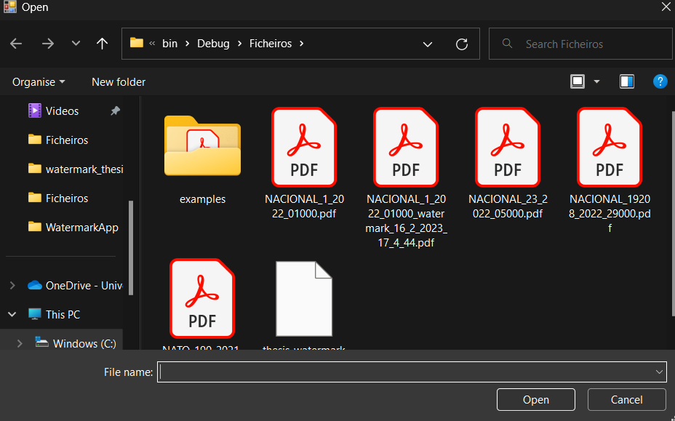

Figura 22 – Escolha do Documento

* 1. Averiguação Rápida da Autenticidade do Documento

Para apurar um documento é necessário que o documento escolhido para o mesmo contenha a marca de água e cuja informação esteja na base de dados. Caso esteja, o programa, tenta ler o código de barras 128, se ao fizer com sucesso, mostra as informações contidas ao utilizador numa janela onde é possível a visualização do documento com a marca de água escolhido e algumas informações sobre as características do documento (metadados) (figura 23). Cabe ao utilizador averiguar se o documento e as características demonstradas são diferentes ou iguais, se determinar que são diferentes o utilizador pode proceder à verificação de integridade do documento, referido no ponto 6, determinando as zonas alteradas no documento.

Figura 23 - Verificação Rápida da Integridade do Documento

* 1. Averiguação da Integridade do Documento

Antes de explicar a metodologia por detrás da verificação de integridade, é necessário explicar um conceito fundamental denominado entropia em que se baseia o algoritmo.

A entropia de um documento é uma medida de incerteza contida nele, ou seja, serve para avaliar a segurança de um algoritmo ou sistema criptográfico.

Quanto maior for a entropia maior é a dificuldade para a pessoa/hacker descobrir como um algoritmo funciona.

Para atingir esse objetivo é necessário ocultar informações sobre a averiguação da integridade e o modo como se gera a marca de água para um documento e desenvolver métodos aleatórios.

A verificação de integridade ou análise forense, serve para analisar se um documento foi alterado, e em que zonas.

A solução para verificar um documento, consiste em criar 3 segmentos de retas calculados através dos pontos criados nas extremidades da folha 9 (3 $×$ 3) pontos, totalizando 81(9 $×$ 9) pontos.

Para saber o número total de retas usou-se a expressão somatória do Gauss [11] (equação 1). O resultado da equação é igual ao valor no código através do sublinhado a preto na figura 24.

$$n×\frac{n(n-1)}{2},n=9 ↔9×\frac{9(9-1)}{2} =9×\frac{9×8}{2} =9×\frac{72}{2} =9 ×36=324$$

Equação 1 - Gauss

Concluído o traçamento das retas calcula-se o ponto de interseção da mesma [12], com a expressão da figura 25. De seguida com base nas coordenadas dos caracteres obtidos no processamento do ficheiro verifica-se se o ponto pertence ao subconjunto das coordenadas, dando como output a letra correspondida.

A figura 26 mostra um possível output da verificação da integridade, sendo o círculo amarelo o ponto de interseção e a azul o caracter que está na base de dados, extraído no processamento, sendo que estas apresentações podem ser mudadas no código futuramente, foi escolhido um círculo para ser mais fácil de visualizar do que apenas um pixel.

Figura 24 - Algoritmo que Calcula o Número Total de Interseção de Retas

float x1 **=** A**.**X**;**

float x2 **=** B**.**X**;**

float x3 **=** C**.**X**;**

float x4 **=** D**.**X**;**

float y1 **=** A**.**Y**;**

float y2 **=** B**.**Y**;**

float y3 **=** C**.**Y**;**

float y4 **=** D**.**Y**;**

float t **=** **(**float**)((**x1 **-** x3**)** **\*** **(**y3 **-** y4**)** **-** **(**y1 **-** y3**)** **\*** **(**x3 **-** x4**))** **/** **((**x1 **-** x2**)** **\*** **(**y3 **-** y4**)** **-** **(**y1 **-** y2**)** **\*** **(**x3 **-** x4**));**

float u **=** **(**float**)((**x1 **-** x3**)** **\*** **(**y1 **-** y2**)** **-** **(**y1 **-** y3**)** **\*** **(**x1 **-** x2**))** **/** **((**x1 **-** x2**)** **\*** **(**y3 **-** y4**)** **-** **(**y1 **-** y2**)** **\*** **(**x3 **-** x4**));**

Point inter **=** **new** Point**();**

**if** **((**t **>=** 0 **&&** t **<=** 1**)** **&&** **(**u **>=** 0 **&&** u **<=** 1**))**

**{**

int x **=** Convert**.**ToInt16**(**x3 **+** u **\*** **(**x4 **-** x3**));**

int y **=** Convert**.**ToInt16**(**y3 **+** u **\*** **(**y4 **-** y3**));**

inter **=** **new** Point**(**x**,** y**);**

**}**

Figura 25 - Algoritmo Interseção Retas

Figura 26 - Exemplo de Output da Verificação da Integridade de um Documento

# Descrição do Algoritmo

Esta secção visa a demonstração do funcionamento do algoritmo criado num documento exemplar fornecido pela empresa.

Como referido anteriormente existem dois tipos de ações que se pretendem desenvolver no algoritmo, processamento de um documento sem marca de água para originar a marca de água e averiguação de um documento com marca de água, sendo ele em formato eletrónico ou pelo ficheiro digitalizado.

O algoritmo para o processamento segue a lógica do fluxograma da figura 27, descrito abaixo:

1. Escolha do ficheiro PDF a processar, no exemplo optei por escolher o documento da figura 28 denominado “NACIONAL_1_2022_0100”;
2. Verificação da escolha do documento. Caso tiver sido processado o utilizador irá ser abordado por uma mensagem a informar o sucedido e vai permitir uma nova escolha do documento. Porventura se não existir o algoritmo vai passar a inserção dos metadados do ficheiro na base de dados (figura 30) para o processamento do ficheiro, onde irão ser retirados os caracteres e as posições do mesmo;
3. Obtenção de caracteres e posições do ficheiro. O algoritmo irá abrir uma consola para executar um comando java para ler o ficheiro PDF e retirar as posições e os caracteres do mesmo. As posições são constituídas por, começo e o fim da letra em X e Y, seguindo a lógica da figura 34, colocando os valores na base de dados (figura 33);
4. Criação de pontos para traçamento de retas e cálculo do ponto de interseção (abordado detalhadamente em anexo). Utilizando as 9 posições pré-definidas calcula-se as 3 posições, com espaçamento fixo, por cada ponto para a criação da reta. Para finalizar calculam-se os pontos de interseção das retas e retifica-se se estes pertencem ao intervalo de valores dos caracteres, guardando os valores na base de dados (figura 35);
5. Criação do código de barras. Dependendo do número do id do documento que irá ser colocado na base de dados (figura 30) e das posições dos pontos das retas (figura 31 - coluna posições), o código de barras irá ser diferente (figura 29 - código de barras);
6. Adição do código de barras no ficheiro original e averiguação do ficheiro pelo utilizador, que é feita através da visualização do documento criado com a marca de água, sendo necessária a sua aprovação ou rejeição. Caso o utilizador rejeite o documento, este é colocado como rejeitado na base de dados e é gerado um novo processamento. Caso aceite, o documento é guardado na base de dados (figura 32 - onde 1 significa aceite) e é dada a finalização do processamento.

Por outro lado, a verificação segue a lógica do fluxograma da figura 36, descrito abaixo:

1. Escolha do ficheiro a examinar, neste caso optei pelo documento de saída do passo anterior, presente na figura 29;
2. Leitura do código de barras para descodificar a informação contida nele, se o identificador(id) do ficheiro estiver na base de dados e tiver sido aceite ou rejeitado a marca de água. Devolvendo alguns metadados do documento (figura 37);
3. Averiguição de informações, isto é, comparar informações obtidas pelo código de barras com o documento (figura 37);
4. Verificação de integridade do documento caso a verificação dê errado. Consiste na comparação das letras que estão no documento com as da base de dados (figura 38). Através da análise da figura 38, verificou-se que o algoritmo demonstra várias letras na mesma zona, o que à posteriori levou à eliminação dos duplicados;
5. Finalização da validação do ficheiro selecionado.

Existindo a possibilidade de os documentos estarem em formato digital, criou-se um algoritmo que vai tratar o documento em formato digitalizado do tipo direito de uma forma e torto doutra, tendo este de estar na base de dados. Para exemplificar digitalizou-se o mesmo documento com orientações diferentes um com a folha direita (figura 39) e outro com a folha torta (figura 41), sendo que o algoritmo consegue detetar o código de barras num ficheiro digitalizado direito (figura 40) e realizar a verificação de integridade (figura 40), cujos pontos estão desfasados do original, sendo necessária uma correção no algoritmo, contudo para o ficheiro digitalizado torto não consegue, dando erro de insucesso de leitura (figura 42).

Figura 27 - Diagrama de Fluxo do Processamento de um Documento

Figura 28 - Documento Exemplar sem Marca de Água

Figura 29 – Documento Exemplar com Marca de Água



Figura 30 - Documento



Figura 31 - Código de Barras Inserido no Documento



Figura 32 - Marca de Água do documento

Figura 33 - Valores de Caracteres e Posições do Documento

Figura 34 - Representação dos Valores dos Caracteres

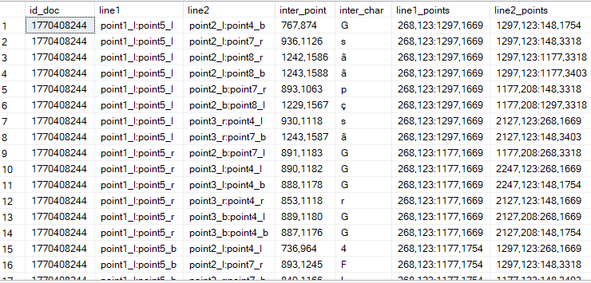

Figura 35 - Pontos para a Verificação da Integridade do Documento

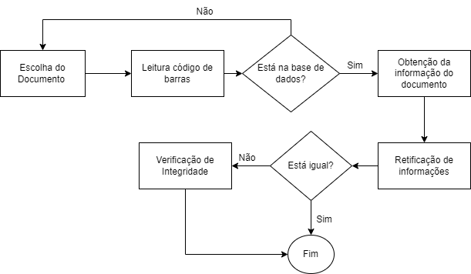

Figura 36 - Diagrama de Fluxo da Averiguação de um Documento

Figura 37 - Resultado da Verificação

Figura 38 - Resultado da Averiguação Profunda do Documento

Figura 39 - Documento Digitalizado Direito

Figura 40 - Resultado da Averiguação Profunda da Integridade do Documento Digitalizado Direito

Figura 41 - Documento Digitalizado Torto

Figura 42 - Resultado da Leitura do Código de Barras do Documento Digitalizado Torto

# Documentos Digitais

Na secção anterior, abordou-se um teste sobre um documento digitalizado que falhou. Caso a digitalização tivesse sido bem-sucedida, as letras estariam no sítio certo. Isto levou a pensar numa estratégia alternativa para compor o documento digitalizado que desse entrada na verificação para garantir a sua averiguação.

A estratégia envolve alterar a origem dos pontos pré-definidos para serem calculados com base na posição do código de barras no documento e guardar as posições na base de dados do documento original. A tabela responsável por guardar esses valores é “*watermark*” que possui informações se o documento com marca de água foi ou não aceite (figura 43), bem como as posições dos códigos de barras.

Numa digitalização é possível que um documento seja digitalizado torto, levando à necessidade de adaptar o algoritmo.

A metodologia usada envolve calcular o ângulo da imagem e rodar o angulo contrário para endireitar o documento, substituindo o documento torto que deu entrada no sistema.

Para garantir que o cálculo das novas posições do ficheiro digitalizado estejam corretas no eixo do x e y, criou-se outro código barras do tipo 39 que tem a mesma informação do 128, só que o intuito deste é calcular a proporção do y e quanto o documento andou no eixo do y, para calcular o x usa-se o código de barras 128. Porventura verificou-se que certas impressoras ao realizar digitalizações fazem com que o ficheiro tenha dimensões diferentes do original(595x842) e é necessário calcular a diferença para ajustar as posições.

A figura 44, demonstra um documento digitalizado relativamente torto, cujo deu entrada no sistema, depois de algum processamento de imagem o resultado apresenta-se na figura 45, mostrando que o algoritmo conseguiu endireitar o documento, contudo podem existir casos em que a folha esteja muito torta e o algoritmo não funciona, caso isto aconteça cabe ao utilizador fazer uma digitalização nova.

Através da comparação da figura 46, do resultado da verificação de integridade com o original (figura 47), pode-se afirmar que a discrepância entre pontos é muito pouca sendo a percentagem de eficácia alta, é de salientar que devido à falta de impressoras, só se realizou os testes na impressora Brother MFC7460DN, sendo que os resultados poderão ser diferentes para outras impressoras.

A visualização de integridade foi melhorada relativamente a inicial, retirando pontos repetidos, e a adição de uma cruz para a detenção melhor do ponto de interseção.

Figura 43 - Atualização da Tabela Watermark e Criação da Tabela “dimensions_document”

Figura 44 - Documento Digital Torto

Figura 45 – Documento Digital Torto Endireitado

Figura 46 - Resultado da Averiguação Profunda da Integridade do Documento Torto

Figura 47 - Resultado da Averiguação Profunda da Integridade do Documento em Formato Eletrónico

# Robustez do Algoritmo

Para desenvolver um algoritmo é necessário garantir que ele funcione em múltiplos casos, ou seja, que seja robusto. O algoritmo desenvolvido envolve operações em ficheiros que podem ser alvo de alterações como, por exemplo, mudança de escala do ficheiro para impressão e a folha poder ser colocada torta no digitalizador, sendo que esta é abordada na secção anterior. Nesta secção aborda-se o comportamento do algoritmo em situações de mudança de escala e alteração de letras no ficheiro original.

7.1. Mudança de Escala no Documento

A escala ideal para testar a robustez do algoritmo é entre 80-95%, sendo que abaixo de 50%, o documento torna-se ilegível a olho nu (figura 48), sendo necessário o uso de ferramenta de leitura de PDF para realizar zoom.

O ficheiro utilizado para alteração da escala está apresentado na figura 49, tendo o resultado da verificação na figura .

Para alterar a escala do ficheiro utilizou-se o package iTextSharp do C# (abordado mais detalhadamente em anexo).

Na figura 51 apresenta-se uma captura de ecrã do ficheiro da figura 49, com uma escala de 80%, sendo que o resultado obtido da verificação se apresenta na figura 52. Através da comparação de pontos entre a verificação da integridade da figura 52 e 50, conclui-se que o algoritmo conseguiu adaptar as posições no ficheiro com escala variável.

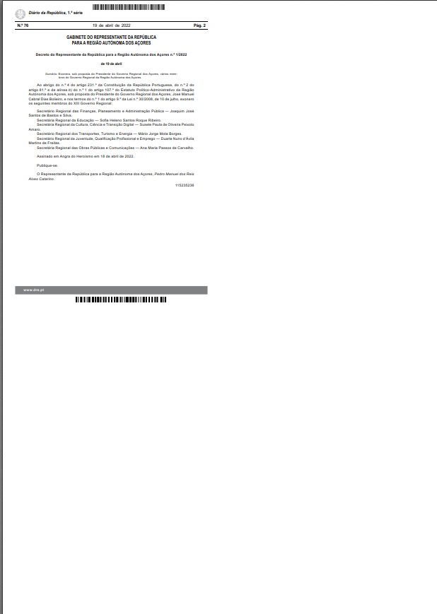

Figura 48 - Documento Modificado com 50% de Escala

Figura 49 - Documento Original

Figura 50 - Resultado da Averiguação Profunda da Integridade do Documento Original

Figura 51 - Documento Modificado com 80% de Escala

Figura 52 - Resultado da Verificação Profundo do Documento Modificado com 80% de Escala

7.2. Modificações no Documento

A importância de testar o algoritmo para diversas situações é fundamental para que este seja robusto. A funcionalidade principal do algoritmo é a verificação de letras no documento, para isso é necessário visualizar o comportamento do algoritmo em situações de eliminação/adição de informação no ficheiro, alterações de palavras, e eliminação /adição de espaçamento entre linhas.

Para verificar se o algoritmo processa novos ficheiros, criou-se um com informações aleatórias presente na figura 53 e os metadados da mesma na figura 54. Com a realização do teste do processamento do ficheiro e verificação da integridade do mesmo, retificou-se que a solução é escalável, pelo output da figura 55.

Criaram-se 3 ficheiros idênticos ao da figura 53, com alterações, sendo eles:

1. Substituição de palavra: para a substituição resolveu-se substituir a palavra “importante” por “necessário” presente no retângulo da figura 56. Pode-se conferir que a letra “n” está por cima da letra “r”, o que leva aferir que o documento naquela zona foi alterado;
2. Eliminação de palavras: eliminação do último paragrafo do documento da figura 53 presente no retângulo da figura 57. Averigua-se através da letra “D” inserida numa zona branca do documento, que houve eliminação de pelo menos uma palavra.
3. Eliminação de espaçamento: removeu-se um espaçamento do documento da figura 53, representado pelo retângulo na figura 58. Através da análise do documento, observa-se que existiu uma translação no eixo do y (de cima para baixo) - demonstrada pela seta na figura 58, inferindo que ocorreram mudanças na estrutura do documento.

Em suma, se o documento que der entrada no sistema tiver os códigos de barras consegue-se inferir as zonas de alteração do documento, caso esta esteja incluída na marca de água. Dando um exemplo, imaginando que a palavra “Nacional” era alterada, o algoritmo não deteta, mas caso existam adições ou eliminações de palavra consegue detetar como é caso do ponto 2 e 3, referidos anteriormente.

Figura 53 - Documento Exemplificativo

string ficheiroSeg **=** Path**.**Combine**(**partialPath**,** @"Ficheiros\Nacional Segurança-test.pdf"**);**

Metadata metadataRegistoSeg **=** **new** Metadata**();**

metadataRegistoSeg**.**NumeroRegisto **=** @"4/2022/1000"**;**

metadataRegistoSeg**.**NumeroExemplar **=** 1**;**

metadataRegistoSeg**.**NumeroCopia **=** 0**;**

metadataRegistoSeg**.**ClassificacaoSeguranca **=** "S"**;**

metadataRegistoSeg**.**EstadoExemplar **=** Estado**.**Ativo**;**

metadataRegistoSeg**.**FormatoExemplar **=** Formato**.**Eletronico**;**

metadataRegistoSeg**.**Utilizador **=** "Daniela Sequeira"**;**

metadataRegistoSeg**.**DataOperacao **=** **new** DateTime**(**2022**,** 04**,** 20**,** 17**,** 00**,** 35**);**

metadataRegistoSeg**.**SiglaPrincipal **=** @"Nacional Segurança"**;**

metadataRegistoSeg**.**PostoAtual **=** "Registo Central"**;**

metadataRegistoSeg**.**Dominio **=** "NACIONAL"**;**

conteudos**.**Add**(**metadataRegistoSeg**,** ficheiroSeg**);**

Figura 54 - Código para a Inserção de Metados

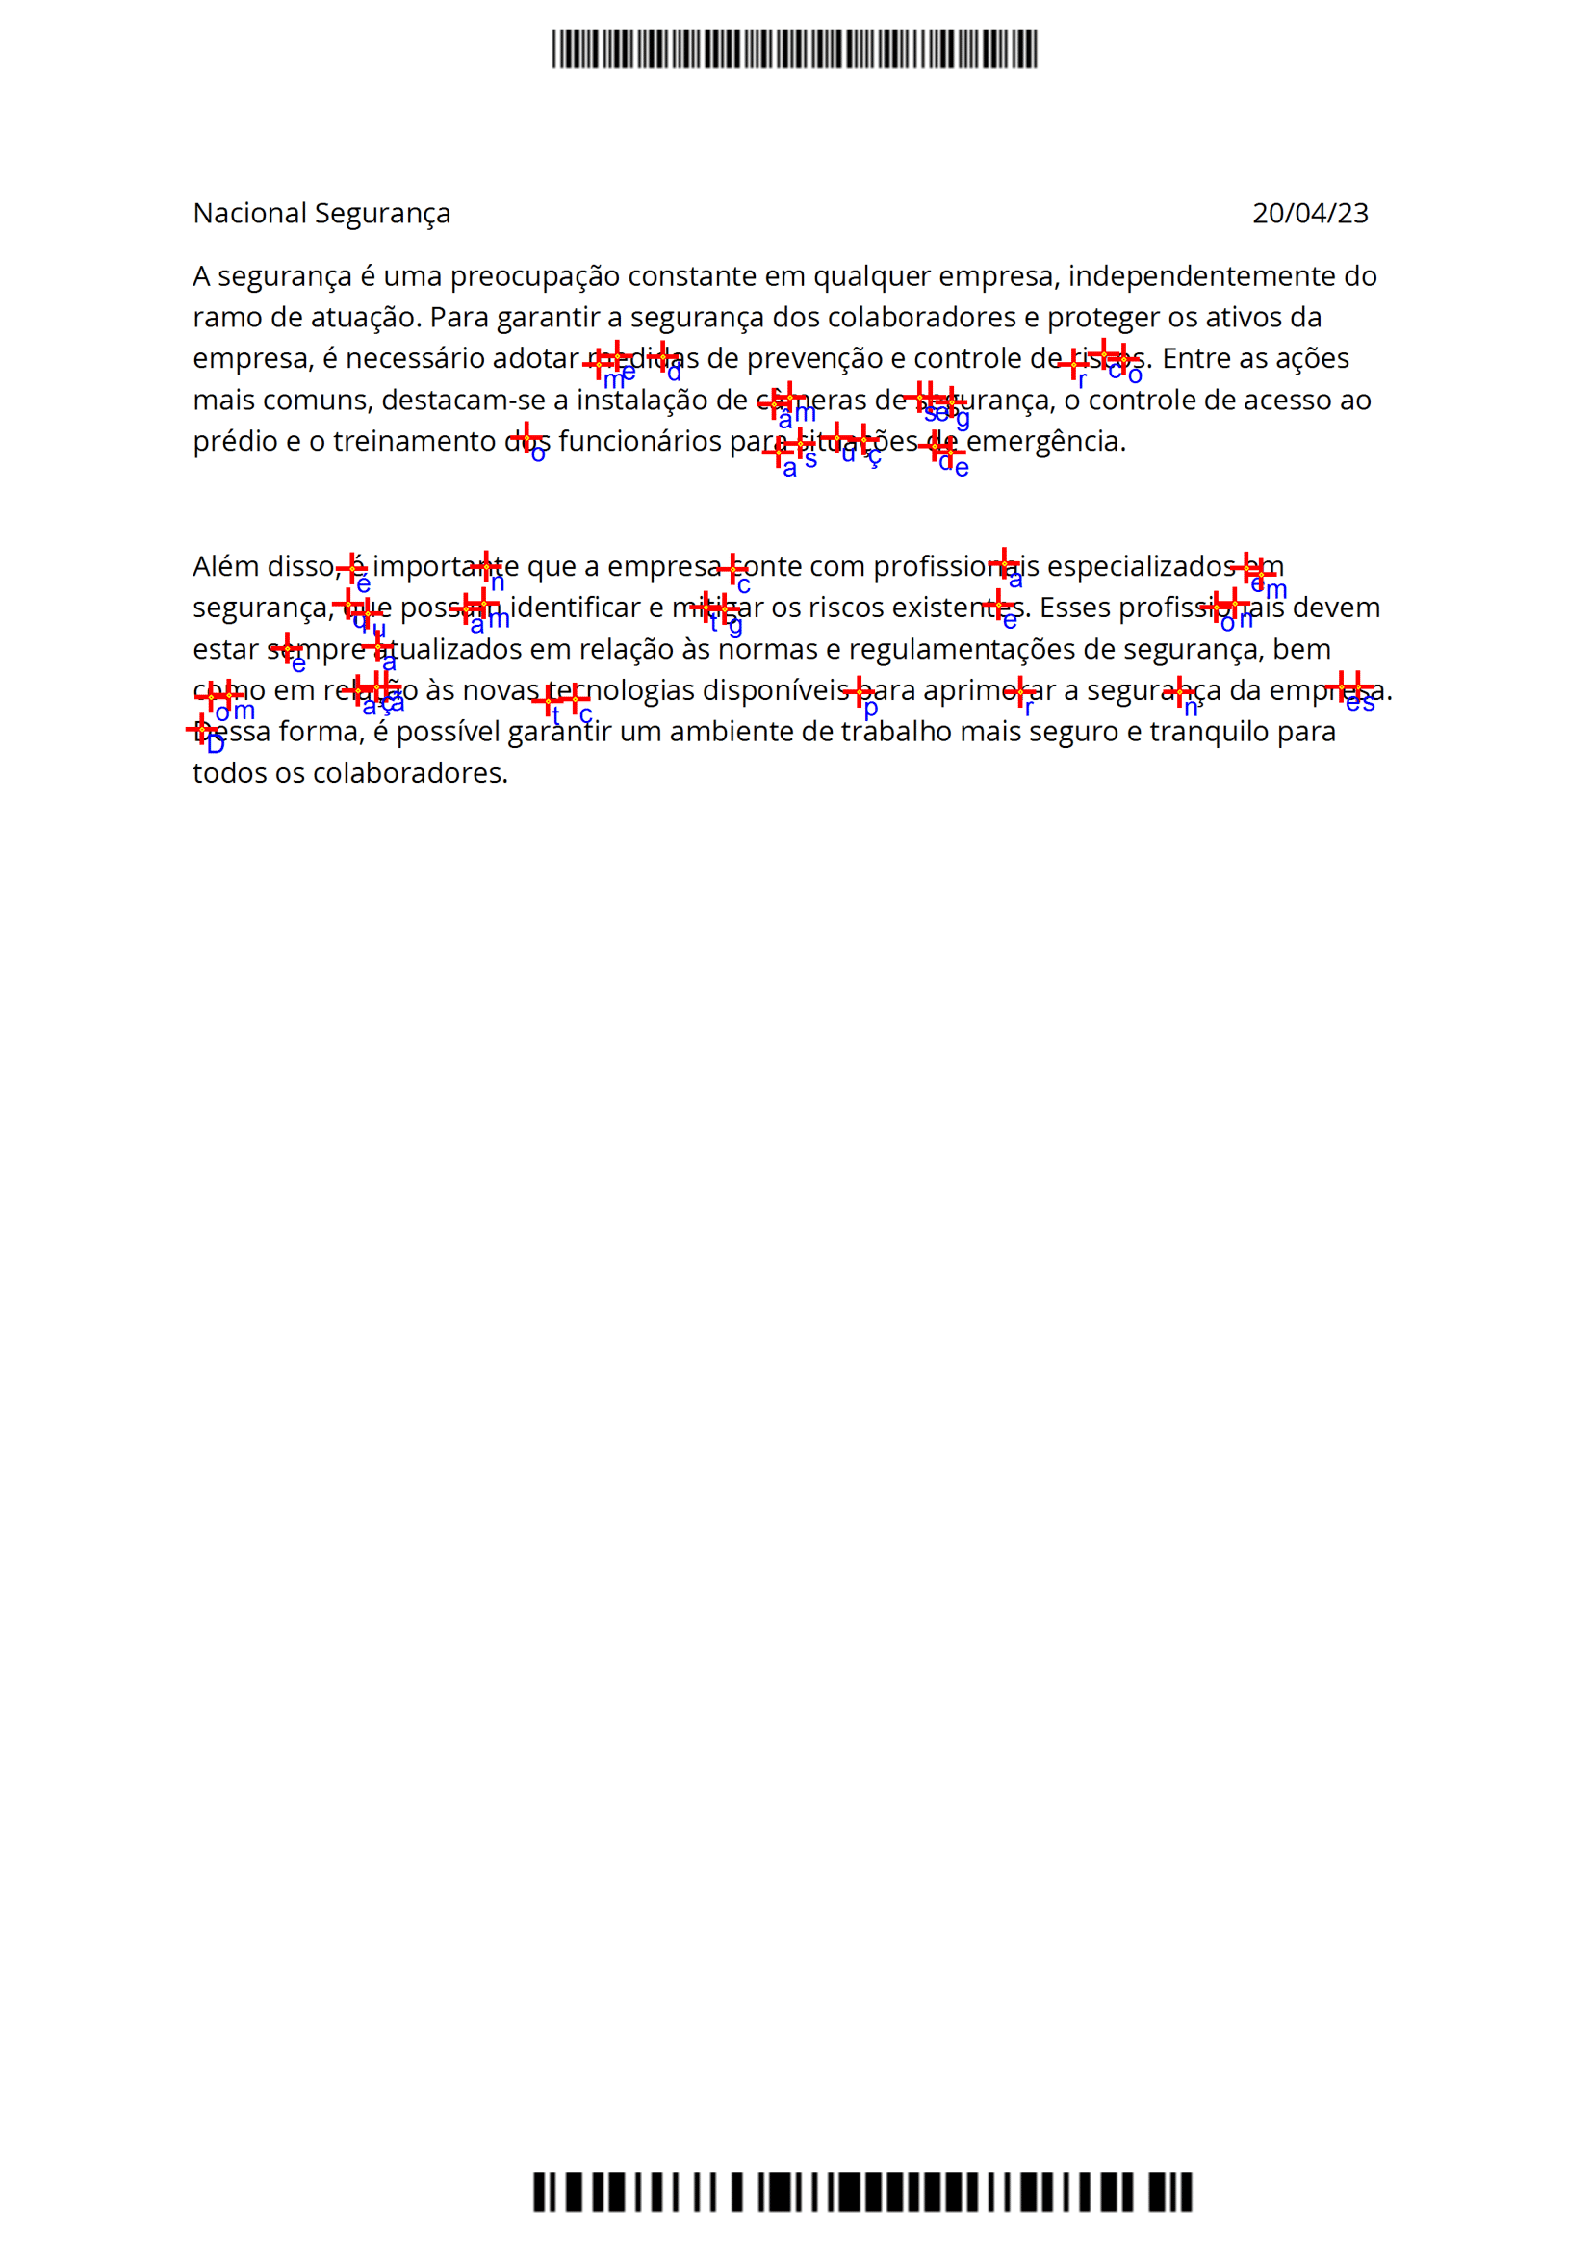

Figura 55 - Resultado da Verificação da Integridade do Documento Exemplar

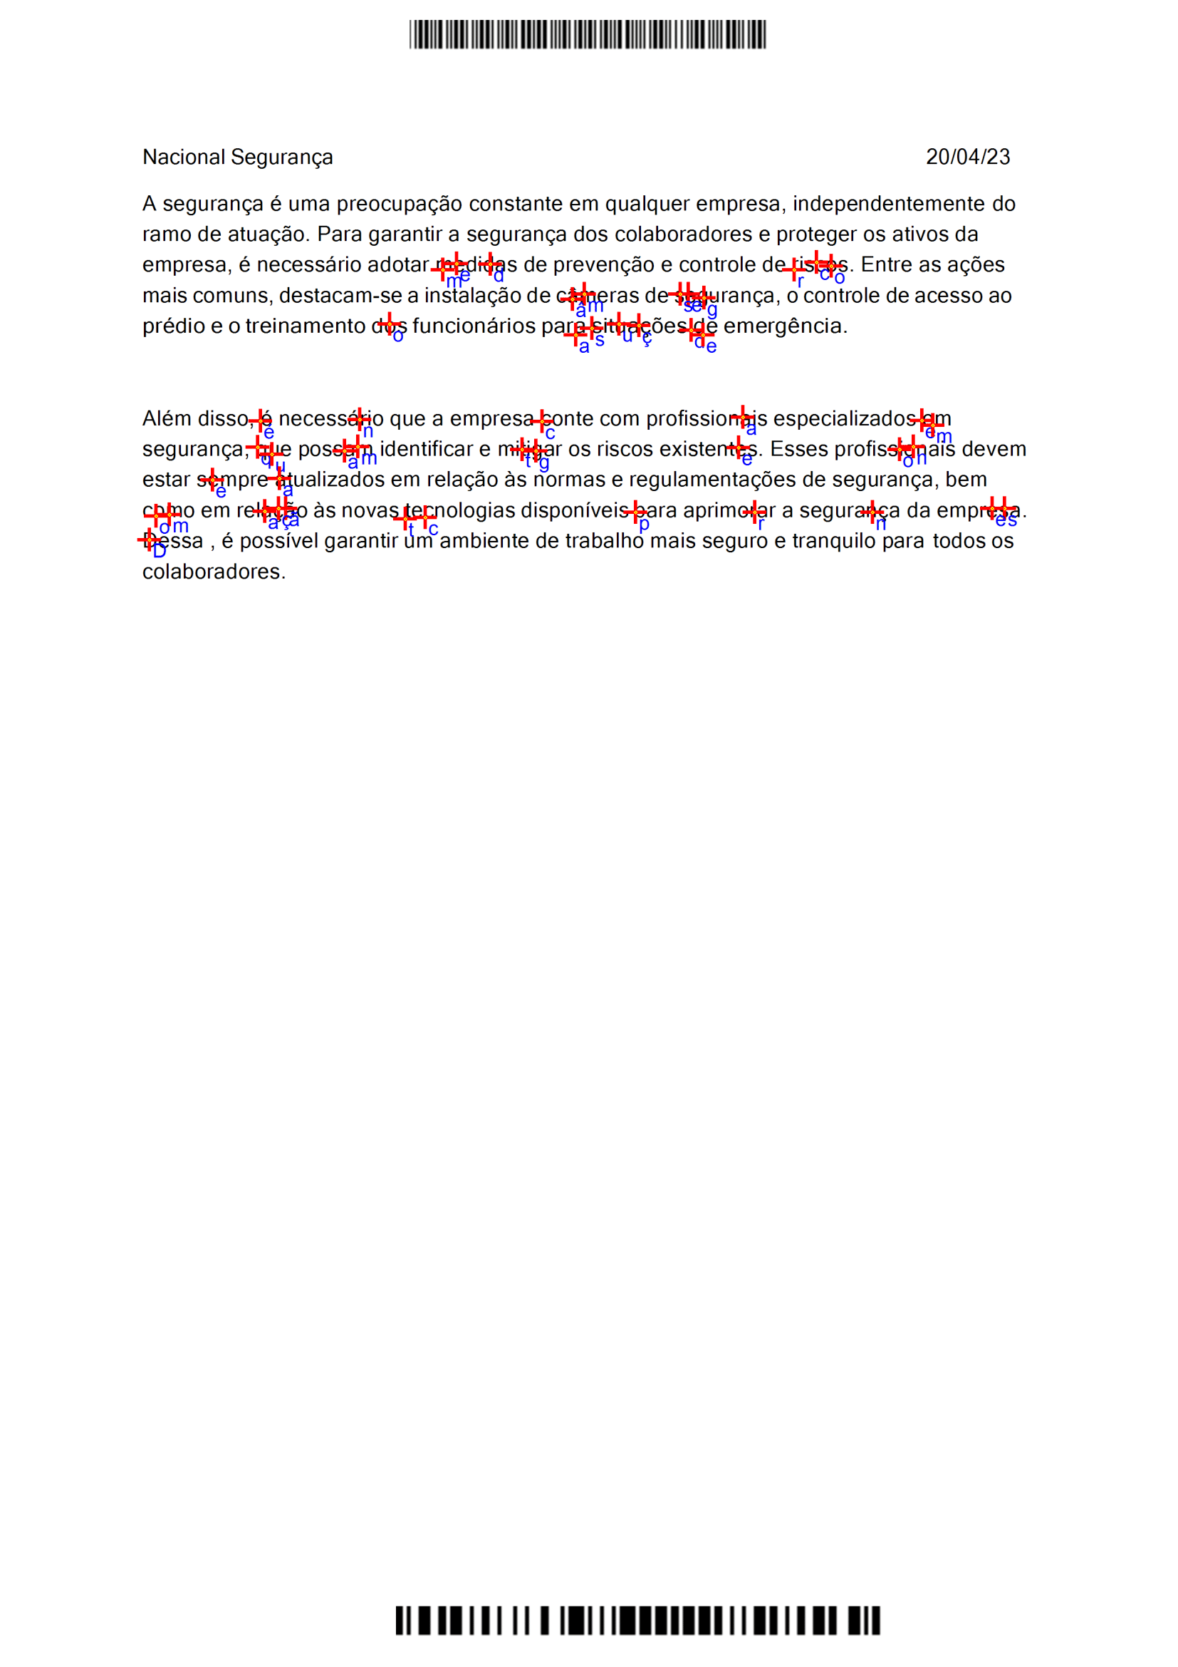

Figura 56 - Resultado da Verificação da Integridade do Documento Exemplar com Substituição da Palavra

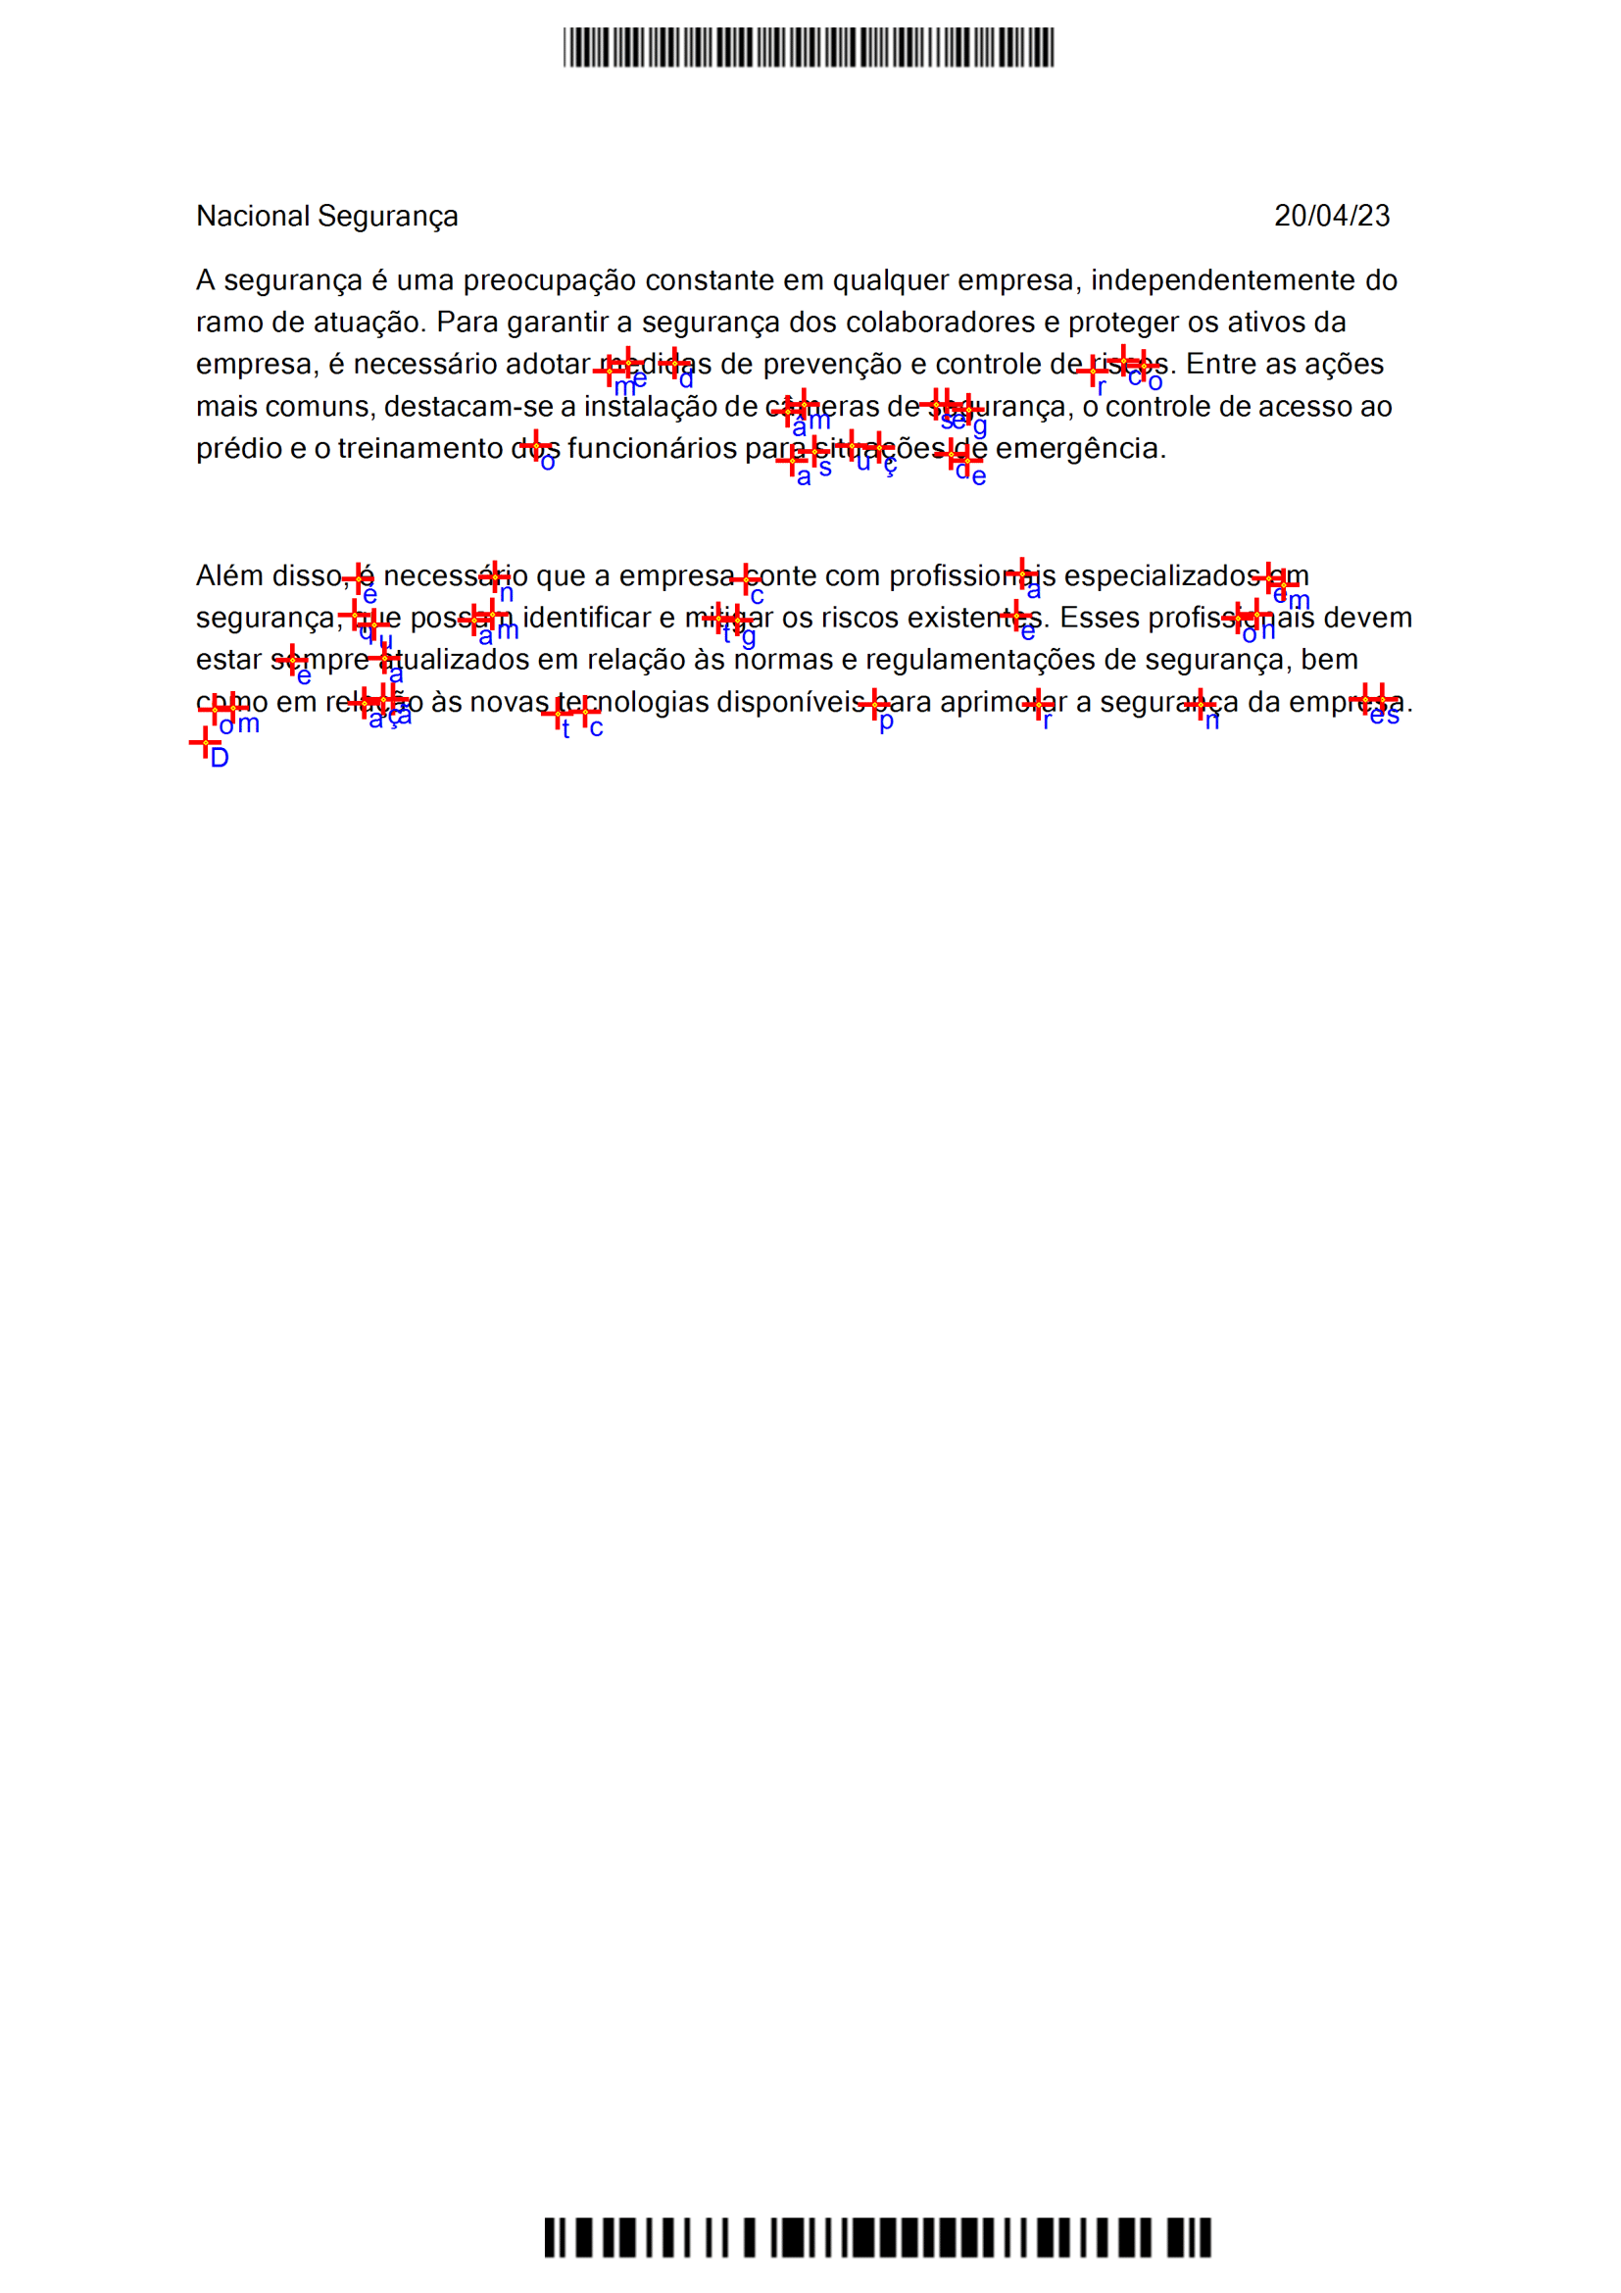

Figura 57 - Resultado da Verificação da Integridade do Documento Exemplar com Eliminação de Texto

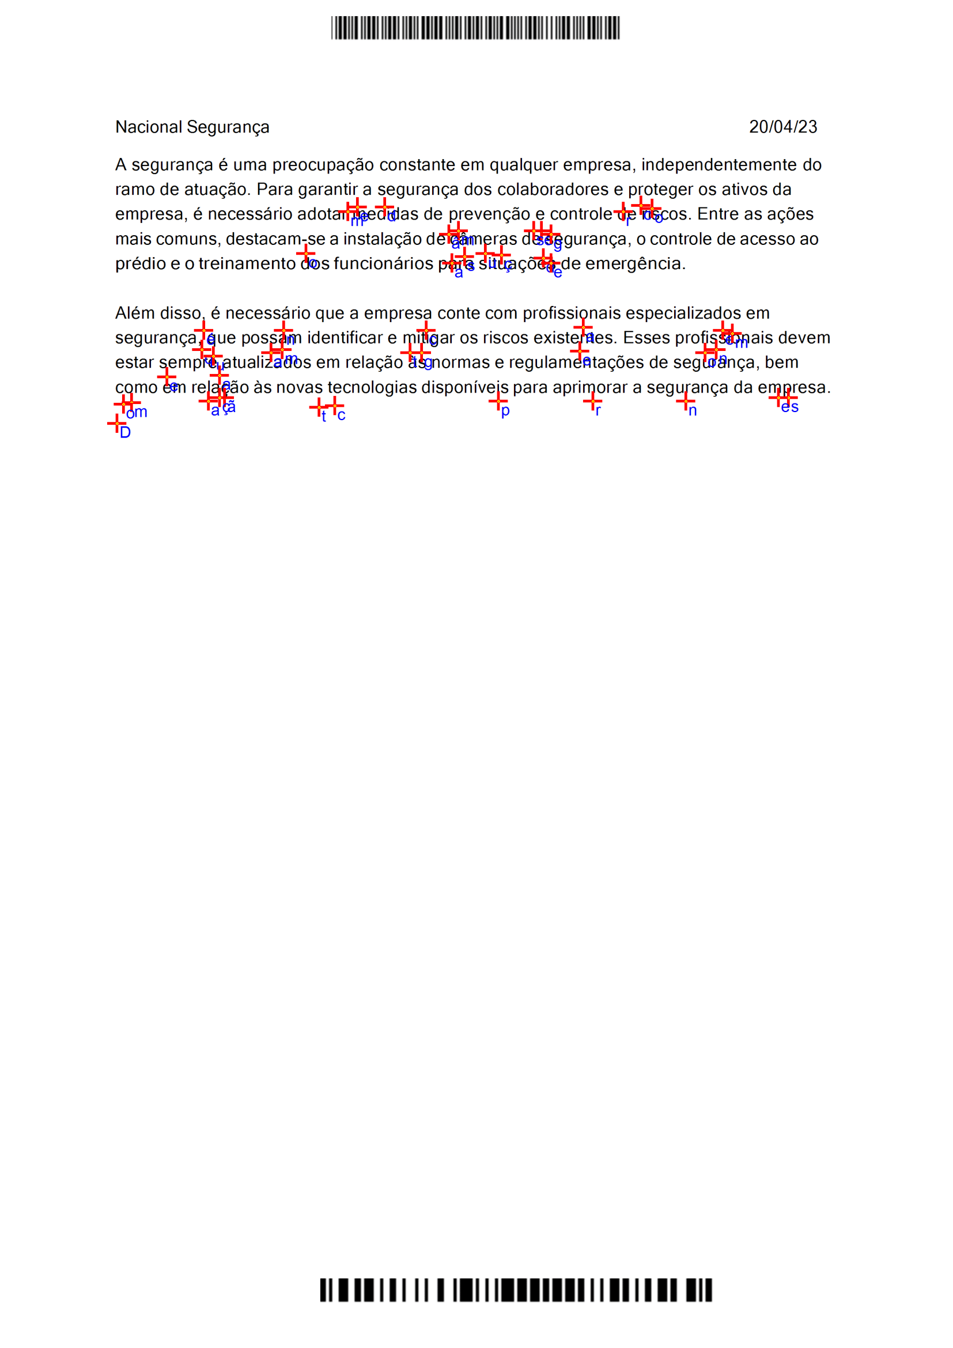

Figura 58 - Resultado da Verificação da Integridade do Documento Exemplar com Eliminação de Espaçamento

# Conclusão

O intuito da dissertação é criar um método de autenticidade para documentos, quer digitais quer eletrónicos. Para isso pensou-se em marcas de água, mas a grande questão está como a usar?

Inicialmente pensou-se em usar marcas de água sobre texto, contudo a informação de documentos pode ser confidencial, o que leva a informação contida não poder ser modificada. A solução para resolver o problema foi usar código de barras para controlo de integridade e QR Code para verificação de integridade usando os quadrados de posição como pontos de referência para traçar retas. Como os QR Code posteriormente não continham nenhuma informação e estavam a ocupar espaço visual no documento optou-se por removê-los, diminuindo assim a possibilidade de os hackers conseguirem perceber a origem dos pontos.

O sistema final desenvolvido permite assim concluir os objetivos inicias de criação de um código de barras para validação rápida de um documento e criação de marca de água segura capaz de garantir que o documento contenha certas “*fingerprints*”, que permitam auxiliar os utilizadores em aspetos mais forenses para determinar as zonas do documento que foram alteradas. Apesar de o algoritmo desenvolvido funcionar para a primeira página do documento, para fins demonstrativos, ele pode ser modificado no futuro, para todas as páginas, levando ao aumento de processamento e reconhecimento.

8.1. Futuro Trabalho

Para futuro trabalho, poderá aumentar-se o espectro do algoritmo para mais folhas do documento e/ou mais pontos de letras. Verificar, se é possível, a correção automática de códigos de barras deformados em ficheiros digitalizados.

Realizar um estudo de comparação de número ideal de palavras a guardar para garantir a proteção de um ficheiro confidencial.

Desenvolver um método de visualização das letras em 3D ou melhor para a comparação entre caracteres se tornar mais facilitada.

Adicionar um mecanismo que saliente as letras e zonas alteradas no documento, para que este seja mais percetível e intuitiva, já que é necessário ler o texto todo para encontrar a zona alterada.

# Referências

[1] “Marca d’água – Wikipédia, a enciclopédia livre,” Oct. 22, 2022. https://pt.wikipedia.org/wiki/Marca_d%27água (accessed May 18, 2023).

[2] M. B. Mohd, S. Mohd, R. Tanzila, and S. A. Rehman, “Replacement Attack: A New Zero Text Watermarking Attack,” *3D Res.*, vol. 8, 2017, doi: 10.1007/s13319-017-0118-y.

[3] Z. Jalil, A. M. Mirza, and H. Jabeen, “Word length based zero-watermarking algorithm for tamper detection in text documents,” *ICCET 2010 - 2010 Int. Conf. Comput. Eng. Technol. Proc.*, vol. 6, no. May, 2010, doi: 10.1109/ICCET.2010.5486185.

[4] T. Rethika, I. Prathap, R. Anitha, and S. V. Raghavan, “A novel approach to watermark text documents based on eigen values,” *2009 Int. Conf. Netw. Serv. Secur. N2S 2009*, no. c, pp. 1–5, 2009.

[5] J. T. Brassil, S. Low, and N. F. Maxemchuk, “Copyright protection for the electronic distribution of text documents,” *Proc. IEEE*, vol. 87, no. 7, pp. 1181–1196, 1999, doi: 10.1109/5.771071.

[6] “Code 128 - Wikipedia.” https://it.wikipedia.org/wiki/Code_128 (accessed Jan. 19, 2023).

[7] “Relational Vs. Non-Relational Databases | MongoDB | MongoDB.” https://www.mongodb.com/compare/relational-vs-non-relational-databases (accessed Jan. 19, 2023).

[8] “MySQL.” https://www.mysql.com/ (accessed Jan. 19, 2023).

[9] “Oracle SQL Developer Downloads.” https://www.oracle.com/database/sqldeveloper/technologies/download/ (accessed Jan. 19, 2023).

[10] “SQL Server Management Studio (SSMS) - SQL Server Management Studio (SSMS) | Microsoft Learn.” https://learn.microsoft.com/en-us/sql/ssms/sql-server-management-studio-ssms?view=sql-server-ver16 (accessed Jan. 19, 2023).

[11] “The Story of Gauss - National Council of Teachers of Mathematics.” https://www.nctm.org/Publications/TCM-blog/Blog/The-Story-of-Gauss/ (accessed Feb. 08, 2023).

[12] “Line–line intersection - Wikipedia.” https://en.wikipedia.org/wiki/Line–line_intersection (accessed Feb. 16, 2023).

[13] “Apache PDFBox | A Java PDF Library.” https://pdfbox.apache.org/ (accessed Feb. 17, 2023).

Anexo

1. Processamento do Documento em Formato PDF

Apesar de existirem alguns packages em C# que retirassem as posições dos caracteres bem como os mesmos, não era suficiente, já que se precisava de um intervalo de valores onde começa e acaba a letra para determinar se o ponto de interseção pertence ou não à mesma para ser usado na verificação de integridade, optou-se por utilizar o package Apache PDFBox [13] desenvolvido em java que conseguia dar as posições do começo e fim de cada letra bem como a letra respetiva.

Para diminuir o tempo de processamento e para efeitos de teste apenas se lê a primeira página do documento (figura 59), sendo possível depois alterar para todas as páginas, contudo o tempo de processamento aumenta também. Para os valores lidos serem acedidos em C# cria-se um ficheiro temporário que vai guardar as seguintes características “character|start_x,start_y,stop_x,stop_y” como se representa na figura 60.

Contudo é necessário compilar o código em java e criar um ficheiro Jar com os respetivos packages dependentes que permita a execução em C#, para isso abriu-se uma consola e executou-se um comando presente na figura 61.

Para demonstrar que o algoritmo obtém as letras precisamente, utilizou-se um leitor PDF denominado “PDF-Xchange Editor” que permite observar as posições do rato no documento como demonstra a figura 62, a seta aponta para onde está o rato (representado por um círculo), dando os valores (71, 38), na base de dados presente na figura 63, tem se que os valores de “start_x” a 71 e o “stop_y” a 37.

File file **=** **new** File**(**f**[**0**]+**"_pos.txt"**);**

**if(**file**.**exists**())**

**{**

file**.**delete**();**

**}**

**else** **{**

file**.**createNewFile**();**

**}**

String fileName **=** args**[**0**];**

**try** **{**

document **=** PDDocument**.**load**(** **new** File**(**fileName**)** **);**

PDFTextStripper stripper **=** **new** PositionCharacter**();**

stripper**.**setSortByPosition**(** **true** **);**

stripper**.**setStartPage**(** 0 **);**

stripper**.**setEndPage**(** 1 **);**

Writer dummy **=** **new** OutputStreamWriter**(new** ByteArrayOutputStream**());**

stripper**.**writeText**(**document**,** dummy**);**

**}**

Figura 59 - Código para Abrir o Documento e Extrair Informação

String**[]** f **=** file_name**.**split**(**".pdf"**);**

FileWriter file **=** **new** FileWriter**(**f**[**0**]+**"_pos.txt"**,** **true);**

String ch**;**

**for** **(**TextPosition text **:** textPositions**)**

**{**

ch **=** text**.**getUnicode**();**

//remove ?

**if** **(**ch**.**equals**(**"—"**))**

ch **=** "-"**;**

**else** **if** **(**ch**.**equals**(**"’"**))**

ch **=** ""**;**

**if(!**ch**.**isBlank**()** **&&** **!**ch**.**isEmpty**())** // remove spaces

**{**

file**.**write**(**ch **+** "|" **+** Math**.**round**(**text**.**getX**())** **+** "," **+** Math**.**round**(**Math**.**abs**(**text**.**getHeight**()** **-** text**.**getY**()))**

**+** "," **+** Math**.**round**(**text**.**getEndX**()** **-** text**.**getWidthOfSpace**())** **+** "," **+** Math**.**round**(**text**.**getY**())** **+** "\n"**);**

**}**

Figura 60 - Leitura das Letras e Respetivas Posições no Documento

System**.**Diagnostics**.**Process process_file **=** **new** System**.**Diagnostics**.**Process**();**

process_file**.**StartInfo**.**UseShellExecute **=** **false;**

process_file**.**StartInfo**.**RedirectStandardOutput **=** **true;**

process_file**.**StartInfo**.**FileName **=** "java"**;**

process_file**.**StartInfo**.**Arguments **=** "-jar " **+** '"' **+** jar_file **+** '"' **+** " " **+** '"' **+** file_name **+** '"'**;**

process_file**.**Start**();**

process_file**.**WaitForExit**();**

Figura 61 - Código para a Execução do Ficheiro .jar

Figura 62 - Exemplo de uma Letra e Respetiva posição no PDF com a Utilização da Ferramenta PDF-XChange Editor

Figura 63 - Valor Lido pelo Algoritmo Representado na Base de Dados

1. ZXing.NET

ZXing.NET é uma livraria “*open-source*” desenvolvida em Java, que permite descodificar e gerar códigos de barras (lineares e 2 dimensões). Esta permiti ler e codificar os códigos de barras utilizados na dissertação que são eles o 128 e 39, também permite obter as posições dos códigos de barras na imagem.

O código para gerar o código de barras apresenta-se na figura 64 e a descodificação na figura 65, que tem só a leitura do código de barras 128, já que este tem informações necessárias que permite retirar dados da base de dados.

public void Generate_barcode**(**int id_barcode**)**

**{**

string data_barcode **=** id_doc**.**ToString**()** **+** ";" **+** id_barcode**.**ToString**();**

var writer **=** **new** BarcodeWriter

**{**

Format **=** BarcodeFormat**.**CODE_128**,**

Options **=** **new** EncodingOptions

**{**

Height **=** resizedBarcode**,**

Width **=** 250**,**

Margin **=** 0

**}**

**};**

var barcodeBitmap **=** writer**.**Write**(**data_barcode**);**

barcodeBitmap**.**Save**(**filename **+** commom**.**extension_barcode**);**

**}**

public void Generate_barcode_39**(**int id_barcode**)**

**{**

string data_barcode **=** id_doc**.**ToString**()** **+** ";" **+** id_barcode**.**ToString**();**

var writer **=** **new** BarcodeWriter

**{**

Format **=** BarcodeFormat**.**CODE_39**,**

Options **=** **new** EncodingOptions

**{**

Height **=** resizedBarcode**,**

Width **=** 200**,**

Margin **=** 0

**}**

**};**

var barcodeBitmap **=** writer**.**Write**(**data_barcode**);**

barcodeBitmap**.**Save**(**filename **+** "_code39.png"**);**

Figura 64 - Criação dos Códigos de Barras 128 e 39

Bitmap bmp **=** **new** Bitmap**(**img_file**);**

var reader **=** **new** BarcodeReader

**{**

Options **=** **new** DecodingOptions

**{**

PossibleFormats **=** **new** List**<**BarcodeFormat**>** **{** BarcodeFormat**.**CODE_128 **},**

TryHarder **=** **true**

**}**

**};**

Result result **=** reader**.**Decode**(**bmp**);**

**if** **(**result **!=** **null)**

**{**

**return** result**.**Text**;**

**}**

**else**

trackerServices.WriteFile("erro na leitura do código de barras");

Figura 65 - Descodificação do Código de Barras 128

1. Descodificação de Posições dos Códigos de Barras

Para confirmar se o package ZXing.Net retirava bem as posições do código de barras (figura 66), criou-se uma imagem auxiliar onde se escreverá as posições retornadas (figura 67). É de salientar que os valores foram ajustados para coincidir com as pontas do código de barras, sendo que para os documentos fornecidos, determinou bem as posições. A figura 68 representa um exemplo de um documento com os códigos de barras 128 e 39 onde as bolas amarelas (representadas pelas setas pretas) e a cor-de-rosa representam as posições do código de barras 128 e 39 respetivamente.

Bitmap bmp **=** **new** Bitmap**(**img_file**);**

var reader128 **=** **new** BarcodeReader

**{**

Options **=** **new** DecodingOptions

**{**

PossibleFormats **=** **new** List**<**BarcodeFormat**>** **{** BarcodeFormat**.**CODE_128 **},**

TryHarder **=** **true**

**}**

**};**

var reader39 **=** **new** Bytescout**.**BarCodeReader**.**Reader**();**

reader39**.**BarcodeTypesToFind**.**Code39 **=** **true;**

reader39**.**MaxNumberOfBarcodesPerPage **=** 1**;**

var result2 **=** reader39**.**ReadFrom**(**bmp**);**

var barcodeResult128 **=** reader128**.**Decode**(**bmp**);**

var result **=** barcodeResult128**?.**ResultPoints**;**

List**<**Point**>** list128 **=** **new** List**<**Point**>();**

List**<**Point**>** list39 **=** **new** List**<**Point**>();**

Point p1_barcode128 **=** **new** Point**();**

Point p2_barcode128 **=** **new** Point**();**

Point p1_barcode39 **=** **new** Point**();**

**if** **(**result **!=** **null** **&&** result2 **!=** **null)**

**{**

**foreach** **(**var point **in** result**)**

**{**

int x **=** **(**int**)**point**.**X **\*** width **/** bmp**.**Width**;**

int y **=** **(**int**)**point**.**Y **\*** height **/** bmp**.**Height**;**

list128**.**Add**(new** Point**(**x**,** y**));**

**}**

**foreach** **(**var point2 **in** result2**)**

**{**

int x **=** point2**.**Rect**.**X **\*** width **/** bmp**.**Width**;**

int y **=** point2**.**Rect**.**Y **\*** height **/** bmp**.**Height**;**

list39**.**Add**(new** Point**(**x**,** y**));**

**}**

**for** **(**int i **=** 0**;** i **<** list128**.**Count**;** i**++)**

**{**

p1_barcode128 **=** list128**[**0**];**

p2_barcode128 **=** list128**[**1**];**

**}**

**for** **(**int i **=** 0**;** i **<** list39**.**Count**;** i**++)**

**{**

p1_barcode39 **=** list39**[**0**];**

**}**

**}**

**else**

**{**

trackerServices**.**WriteFile**(**"erro ao obter as posições do código de barras"**);**

**return** ""**;**

**}**

x_barcode_pos **=** p1_barcode128**.**X **-** 10**;**

y_barcode_pos **=** p1_barcode128**.**Y **-** 2**;**

x2_barcode_pos **=** p2_barcode128**.**X **+** 16**;**

y2_barcode_pos **=** p2_barcode128**.**Y **-** 2 **+** 15**;**

x_39 **=** p1_barcode39**.**X **+** 1**;**

y_39 **=** p1_barcode39**.**Y**;**

x2_39 **=** p1_barcode39**.**X **+** 195**;**

y2_39 **=** y_39 **+** 15**;**

**if** **(**file_name**.**Contains**(**"scan"**))**

**{**

x_barcode_pos **=** p1_barcode128**.**X **-** 10**;**

y_barcode_pos **=** p1_barcode128**.**Y**;**

x2_barcode_pos **=** p2_barcode128**.**X **+** 16**;**

y2_barcode_pos **=** p2_barcode128**.**Y **+** 15**;**

x_39 **=** p1_barcode39**.**X **+** 1**;**

y_39 **=** p1_barcode39**.**Y**+**1**;**

x2_39 **=** p1_barcode39**.**X **+** 195**;**

y2_39 **=** y_39 **+** 15**;**

**}**

bmp**.**Dispose**();**

**return** $"{x_barcode_pos}:{y_barcode_pos}:{x2_barcode_pos}:{y2_barcode_pos}:{x_39}:{y_39}:{x2_39}:{y2_39}"**;**

Figura 66 - Obtenção de Posições do Código de Barras

int p_x = p1_dig.X * bmp.Width / commom.width;

int p_y = p1_dig.Y * bmp.Height / commom.height;

int p2_x = p2_dig.X * bmp.Width / commom.width;

int p2_y = p2_dig.Y * bmp.Height / commom.height;

Point p1_l_u_r = new Point(p_x, p_y);

Point p1_r_u_r = new Point(p2_x, p_y);

Point p1_r_b_r = new Point(p2_x, p2_y);

Point p1_l_b_r = new Point(p_x, p2_y);

g.DrawArc(yellow, p1_l_u_r.X, p1_l_u_r.Y, w_arc, h_arc, startAngle, sweepAngle);

g.DrawArc(yellow, p1_r_u_r.X, p1_r_u_r.Y, w_arc, h_arc, startAngle, sweepAngle);

g.DrawArc(yellow, p1_l_b_r.X, p1_l_b_r.Y, w_arc, h_arc, startAngle, sweepAngle);

g.DrawArc(yellow, p1_r_b_r.X, p1_r_b_r.Y, w_arc, h_arc, startAngle, sweepAngle);

int p_x_39_dig = p1_39_dig.X * bmp.Width / commom.width;

int p_y_39_dig = p1_39_dig.Y * bmp.Height / commom.height;

int p2_x_39_dig = p2_39_dig.X * bmp.Width / commom.width;

int p2_y_39_dig = p2_39_dig.Y * bmp.Height / commom.height;

Point p1_l_u_39_dig = new Point(p_x_39_dig, p_y_39_dig);

Point p1_r_u_39_dig = new Point(p2_x_39_dig, p_y_39_dig);

Point p1_r_b_39_dig = new Point(p2_x_39_dig, p2_y_39_dig);

Point p1_l_b_39_dig = new Point(p_x_39_dig, p2_y_39_dig);

g.DrawArc(pink, p1_l_u_39_dig.X, p1_l_u_39_dig.Y, w_arc, h_arc, startAngle, sweepAngle);

g.DrawArc(pink, p1_r_u_39_dig.X, p1_r_u_39_dig.Y, w_arc, h_arc, startAngle, sweepAngle);

g.DrawArc(pink, p1_l_b_39_dig.X, p1_l_b_39_dig.Y, w_arc, h_arc, startAngle, sweepAngle);

g.DrawArc(pink, p1_r_b_39_dig.X, p1_r_b_39_dig.Y, w_arc, h_arc, startAngle, sweepAngle);

Figura 67 - Guardar Imagem Auxiliar

Figura 68 - Representação dos Pontos do Código de Barras

1. Pontos da Marca de Água

Este anexo tem como intuito demonstrar as posições que irão dar origem aos segmentos de reta. A figura 69 apresenta um pedaço de código que irá escrever as posições dos pontos numa imagem auxiliar (figura 70), sendo que vai buscar todos os pontos que se predefine, neste caso 9 (numberPoints), gerando um valor aleatório de espaçamento (x, y) para criar os pontos aleatórios para dar a origem aos pontos das retas (l - esquerda, r - direita, b - baixo). A figura 70 demonstra um exemplo dos pontos, sendo que para ponto tem as origens dos pontos das retas aleatórios, podem existir pontos com as mesmas coordenadas, já que estes são aleatórios. A figura 71 representa a quantidade de espaçamento entre pontos no eixo dos x e y.

Graphics g **=** Graphics**.**FromImage**(**bmp**);**

Font drawFont **=** **new** Font**(**"Arial"**,**8**);**

SolidBrush drawBrush **=** **new** SolidBrush**(**Color**.**Blue**);**

Dictionary**<**string**,** Point**>** circle_points **=** **new** Dictionary**<**string**,** Point**>();**

**for(**int i **=** 0**;** i **<** numberPoint**;** i**++)**

**{**

string**[]** pos_circles **=** positions**.**Split**(**'|'**);**

string**[]** circles **=** pos_circles**[**i**].**Split**(**','**);**

int x_circle **=** int**.**Parse**(**circles**[**0**])** **\*** bmp**.**Width **/** w**;**

int y_circle **=** int**.**Parse**(**circles**[**1**])** **\*** bmp**.**Height **/** h**;**

Random random **=** **new** Random**();**

int randomX **=** random**.**Next**(**min_random**,** max_random**);**

int randomY **=** random**.**Next**(**min_random**,** max_random**);**

Point origin_point **=** **new** Point**(**x_circle**,** y_circle**);**

Point circles_l **=** **new** Point**(**x_circle **+** randomX**,** y_circle **-** randomY**);**

Point circles_r **=** **new** Point**(**x_circle **-** randomX**,** y_circle **-** randomY**);**

Point circles_b **=** **new** Point**(**x_circle **-** randomX**,** y_circle**);**

g**.**DrawString**(**"p"**,** drawFont**,** drawBrush**,** origin_point**);**

g**.**DrawString**(**"l"**,** drawFont**,** drawBrush**,** circles_l**);**

g**.**DrawString**(**"r"**,** drawFont**,** drawBrush**,** circles_r**);**

g**.**DrawString**(**"b"**,** drawFont**,** drawBrush**,** circles_b**);**

circle_points**.**Add**(**"point" **+** **(**i **+** 1**)** **+** "_l"**,** circles_l**);**

circle_points**.**Add**(**"point" **+** **(**i **+** 1**)** **+** "_r"**,** circles_r**);**

circle_points**.**Add**(**"point" **+** **(**i **+** 1**)** **+** "_b"**,** circles_b**);**

**}**

string path **=** Path**.**GetDirectoryName**(**System**.**Reflection**.**Assembly**.**GetExecutingAssembly**().**Location**)** **+** @"\Ficheiros\spefications.png"**;**

bmp**.**Save**(**path**);**

**return** circle_points**;**

Figura 69 - Código para Demonstração dos Pontos da Marca de água

Figura 70 - Representação dos Pontos

Figura 71 - Espaçamento dos Pontos

1. Mudança de Escala do Documento

A escala do documento é mudada através do uso do package ITextSharp que permite alterações em ficheiros PDF.

O código apresentado na figura 72, acede ao ficheiro que se quer alterar permitindo a mudança de escala em ficheiros seguros através da definição unethicalreading. A seguir cria um ficheiro novo com a extensão da escolha desejada. O novo documento com a escala criada vai ser colocada na margem esquerda, ou seja, o documento vai ter as dimensões do original, mas não vai preencher a página toda. Na secção 8.1 apresenta-se um documento exemplo com 80% de escala.

O cálculo da escala do ficheiro é calculado com base na posição do ponto y do código de barras 128 sobre a dimensão do ficheiro original que é sempre 842, somando 0.03 para ajustar a escala. Devido aos comprimentos e pontos sofrerem proporção da escala é necessário adaptar os pontos (figura 73). Para finalizar adaptam-se as posições de interseção com base na percentagem de escala como demonstra a figura 74.

int s **=** Convert**.**ToInt16**(**scalef **\*** 100**);**

PdfReader reader **=** **new** PdfReader**(**name**);**

PdfReader**.**unethicalreading **=** **true;** // aceder a documentos confidenciais

Document doc **=** **new** Document**();**

PdfWriter writer **=** PdfWriter**.**GetInstance**(**doc**, new** FileStream**(**name_without_ex **+** "_scale_" **+** s **+** ".pdf"**,** FileMode**.**Create**));**

doc**.**Open**();**

PdfImportedPage page **=** writer**.**GetImportedPage**(**reader**,** 1**);** //page #1

PdfDictionary pageDict **=** reader**.**GetPageN**(**1**);**

pageDict**.**Put**(**PdfName**.**PRINTSCALING**,** **new** PdfNumber**((**float**)**scalef**));**

float yPos **=** reader**.**GetPageSize**(**1**).**Height **-** **(**reader**.**GetPageSize**(**1**).**Height **\*** **(**float**)**scalef**);**

writer**.**DirectContent**.**AddTemplate**(**page**,** **(**float**)**scalef**,** 0**,** 0**,** **(**float**)**scalef**,** 0**,** yPos**);**

doc**.**NewPage**();**

doc**.**Close**();**

reader**.**Close**();**

writer**.**Close**();**

Figura 72 - Alterar Escala do Documento

scale_doc **=** Math**.**Round**(**Convert**.**ToDecimal**(((**double**)**p1_dig**.**Y **/** 842**)),** 2**);**

scale_doc **+=** 0.03m**;**

**if** **(**scale_doc **==** 0.99m**)**

scale_doc **=** 1.00m**;**

**if** **(**p1_39_dig**.**Y **==** 10**)**

p1_39_dig**.**Y **=** 11**;**

**if(**scale_doc **!=** 1.00m**)**

**{**

int x_scale **=** Convert**.**ToInt16**(**x_diff_or **\*** scale_doc**);**

int x_39_scale **=** Convert**.**ToInt16**(**x_39_diff_or **\*** scale_doc**);**

int y_scale **=** Convert**.**ToInt16**(**y_diff_or **\*** scale_doc**);**

p1_dig**.**X **+=** 2**;**

p2_dig**.**X **=** Convert**.**ToInt16**(**p1_dig**.**X **+** x_scale**);**

p2_dig**.**Y **=** Convert**.**ToInt16**(**p2_dig**.**Y **+** y_scale **-** y_diff_or**);**

p2_39_dig**.**X **=** Convert**.**ToInt16**(**p1_39_dig**.**X **+** x_39_scale**);**

p2_39_dig**.**Y **=** Convert**.**ToInt16**(**p2_39_dig**.**Y **+** y_scale **-** y_diff_or **+** 1**);**

**}**

Figura 73 - Cálculo da Escala do Documento

Figura 74 - Adaptar Cálculo das Posições

**if** **(**scale_doc **>=** 1.00f**)**

intersection **=** **new** Point**(**res_x**,** res_y**);**

**else**

**{**

int n_x **=** Convert**.**ToInt16**(**res_x **\*** **(**double**)**w**/** bmp**.**Width**);**

int n_y **=** Convert**.**ToInt16**(**res_y **\*** **(**double**)**h**/** bmp**.**Height**);**

int s_x **=** Convert**.**ToInt16**(**n_x **\*** scale_doc**);**

int s_y **=** Convert**.**ToInt16**(**n_y **\*** scale_doc**);**

int new_x **=** Convert**.**ToInt16**(**s_x **\*** **(**double**)**bmp**.**Width**/**w**);**

int new_y **=** Convert**.**ToInt16**(**s_y **\*** **(**double**)**bmp**.**Height**/**h**);**

**}**